建设项目环境影响报告表
（污染影响类）

项目名称：中山市耀嘉金属制品有限公司年产400吨热水器配件新建项目
建设单位（盖章）： 中山市耀嘉金属制品有限公司
编制日期： 2023年2月

中华人民共和国生态环境部制

一、建设项目基本情况
建设项目名称 | 中山市耀嘉金属制品有限公司年产400吨热水器配件新建项目
项目代码 | 2302-442000-04-01-221887
建设单位联系人 | 杨茂军 | 联系方式 | 13434839755
建设地点 | 中山市南头镇东福北路68号首层3卡、三楼之一
地理坐标 | 东经：113°18′42.956"，北纬：22°43′53.153"
国民经济  行业类别 | C3399其他未列明金属制品制造；  C3392有色金属铸造 | 建设项目  行业类别 | 三十、金属制品业”中“68、铸造及其他金属制品制造339”中的“其他（仅分割、焊接、组装的除外）
建设性质 | 新建（迁建）  □改建  □扩建  □技术改造 | 建设项目  申报情形 | ☑首次申报项目  □不予批准后再次申报项目  □超五年重新审核项目  □重大变动重新报批项目
项目审批（核准/  备案）部门（选填） | / | 项目审批（核准/  备案）文号（选填） | /
总投资（万元） | 100 | 环保投资（万元） | 10
环保投资占比（%） | 10 | 施工工期 | /
是否开工建设 | ☑否  是： | 用地  面积（m²） | 1000
专项评价设置情况 | 无
规划情况 | 无
规划环境影响  评价情况 | 无
规划及规划环境影响评价符合性分析 | 无

其他符合性分析：
- 政策合理性分析一览表
序号 | 规划/政策文件 | 涉及条款 | 本项目 | 是否符合
1 | 《产业结构调整指导目录（2019年本）》 | / | 生产工艺和生产的产品均不属于规定的鼓励类、限制类和淘汰类 | 是
2 | 《市场准入负面清单（2022年版）》 | / | 项目为热水器配件制造，不属于禁止准入类和许可准入类 | 是
3 | 中山市生态环境局关于印发《中山市涉挥发性有机物项目环保管理规定》的通知  中环规字〔2021〕1号 | 中山市大气重点区域（东区、西区、南区、石岐街道）不再审批（或备案）新建、扩建涉总VOCs产排工业项目 | 项目选址位于南头镇，不属于大气重点区域（东区、西区、南区、石岐街道）范围；选址区域属于二类大气环境功能区，不在一类环境功能区内 | 是
 |  | 全市范围内原则上不再审批或备案新建、扩建涉使用非低（无）VOCs涂料、油墨、胶粘剂原辅材料的工业类项目 | 本项目不涉及非低（无）VOCs涂料、油墨、胶粘剂等原材料 | 是
 |  | VOCs 废气遵循“应收尽收、分质收集”的原则，收集效率不应低于90%。由于技术可行性等因素，确实达不到90%的，需在环评报告充分论述并确定收集效率要求。科学设计废气收集系统，将无组织排放转变为有组织排放进行控制。采用全密闭集气罩或密闭空间的，除行业有特殊要求外，应保持微负压状态，并根据相关规范合理设置通风量。采用局部集气罩的，距集气罩开口面最远处的VOCs 无组织排放位置，控制风速应不低于0.3米/秒。有行业要求的按相关规定执行。 | 熔融、压铸设备体型较大且物料需频繁进出，难以做成局部围蔽，所在车间整体如果做成整体密闭需要比较大的风量，会稀释废气原始浓度，影响后续废气处理效果，因此在熔炉、压铸机上方做集气罩局部收集，废气收集效率约50%。距集气罩开口面最远处的VOCs 无组织排放位置，控制风速为0.5米/秒。 | 是
 |  | 涉VOCs产排企业应建设适宜、合理、高效的治污设施，VOCs废气总净化效率不应低于90%。由于技术可行性等因素，确实达不到90%的，需在环评报告中充分论述并确定处理效率要求。 | 项目熔融、压铸、喷脱模剂工序采用水喷淋+除雾器+活性炭吸附处理后有组织排放，由于项目产生的有机废气浓度较低，故处理效率约为50%。 | 是
4 | 广东省地方标准《固定污染源挥发性有机物综合排放标准》（DB44/2367-2022）相符性分析 | 含VOCs物料应储存于密闭的容器、包装袋、储罐、储库、料仓中。盛装VOCs物料的容器或包装袋应存放于室内，或存于设置有雨棚、遮阳和防渗设施的专用场地。盛装VOCs物料的容器或包装袋在非取用状态时应加盖、封口，保持密闭。 | 项目使用的化学品原辅料存放于化学品仓中，化学品仓在室内，做好防腐防渗设施。非使用状态下，原辅材料使用桶装保存，保持密闭状态。含VOCs的废弃物，同样用桶装密闭保存于危废仓中，做好防腐防渗设施。 | 是
 |  | VOCs物料转移和输送无组织排放控制要求：①液态VOCs物料应采用密闭管道输送。采用非管道输送方式转移液态VOCs物料时应采用密闭容器、罐车。②粉状、粒状VOCs物料应采用气力输送设备、管状带式输送机、螺旋输送机等密闭输送方式，或者采用密闭的包装袋、容器或罐车进行物料转移。 | 项目液态VOCs物料、废活性炭采用密闭容器转移 | 是
 |  | 含VOCs产品的使用过程：VOCs质量占比大于等于10%的含VOCs产品，其使用过程应采用密闭设备或在密闭间内操作，废气应排VOCs废气收集处理系统；无法密闭的，应采取局部气体收集措 | 项目熔融、压铸、喷脱模剂废气经集气罩收集后排至VOCs废气收集处理系统 | 是
 |  | 废气收集系统排风罩 （集气罩）的设置应符合GB/T16758 的规定。采用外部排风罩的，应按GB/T16758、AQ/T4274-2016规定的方法测量控制风速，测量点应选取在距排 风罩开口面最远处的VOCs无组织排放位置，控制风速不应低于0.3m/s（行业相关规范有具体规定的，按相关规定执行）。 | 熔融、压铸、喷脱模剂工序的集气罩属于上吸式控制风速不低于0.5m/s。符合AQ/T4274-2016表1中的局部排风设施控制风速限值标准 | 是
5 | 中山市人民政府关于印发中山市“三线一单”生态环境分区管控方案的通知中府〔2021〕63 号（南头镇重点管控单元）（环境管控单元编码：ZH442000 20009） | 区域布局管控：  1-1. 【产业/鼓励引导类】鼓励发展家电制造产业。  1-2. 【产业/禁止类】禁止建设炼油石化、炼钢炼铁、水泥熟料、平板玻璃、焦炭、有色冶炼、化学制浆、鞣革、陶瓷（特种陶瓷除外）、铅酸蓄电池项目。 | 本项目为热水器配件，属于家电制造产业，属于鼓励产业。  项目不涉及炼油石化、炼钢炼铁、水泥熟料、平板玻璃、焦炭、有色冶炼、化学制浆、鞣革、陶瓷（特种陶瓷除外）、铅酸蓄电池项目。 | 是
 |  | 1-3. 【产业/限制类】印染、牛仔洗水、化工（日化除外）、危险化学品仓储（C5942危险化学品仓储）、线路板、专业金属表面处理（“C3360金属表面处理及热处理加工”中的国家、地方电镀标准及相关技术规范提及的按电镀管理的金属表面处理工艺）等污染行业须按要求集聚发展、集中治污，推动资源集约利用。 | 项目不属于印染、牛仔洗水、化工（日化除外）、危险化学品仓储（C5942危险化学品仓储）、线路板、专业金属表面处理（“C3360金属表面处理及热处理加工”中的国家、地方电镀标准及相关技术规范提及的按电镀管理的金属表面处理工艺）等污染行业 | 是
 |  | 1-4. 【大气/鼓励引导类】鼓励集聚发展，建设行业集中喷涂等工艺“VOCs共性工厂”，推广溶剂集中回收、活性炭集中再生等，提高VOCs治理效率。 | 本项目不涉及喷涂等工艺 | 是
 |  | 1-5. 【大气/限制类】原则上不再审批或备案新建、扩建涉使用非低（无）VOCs涂料、油墨、胶粘剂原辅材料的工业类项目。 | 本项目不涉及使用非低（无）VOCs涂料、油墨、胶粘剂原辅材料的工业类项目 | 是
 |  | 能源资源利用要求：  2-1. 【能源/限制类】①集中供热区域内达到供热条件的企业不再建设分散供热锅炉。②提高资源能源利用效率，推行清洁生产，对于国家已颁布清洁生产标准及清洁生产评价指标体系的行业，新建、改建、扩建项目均要达到行业清洁生产先进水平。③新建锅炉、炉窑只允许使用天然气、液化石油气、电及其他可再生能源。燃用生物质成型燃料的锅炉、炉窑须配套专用燃烧设备。 | 本项目生产设备耗能均为电能 | 是
 |  | 污染物排放管控要求：  3-1. 【水/鼓励引导类】全力推进文明围流域南头镇部分未达标水体综合整治工程。  3-2. 【水/限制类】涉新增化学需氧量、氨氮排放的项目，原则上实行等量替代，若上一年度水环境质量未达到要求，须实行两倍削减替代。  3-3. 【大气/限制类】①涉新增氮氧化物、二氧化硫排放的项目，实行两倍削减替代；涉新增挥发性有机物排放的项目，按总量指标审核及管理实施细则相关要求实行倍量削减替代。②VOCs年排放量30吨及以上的项目，应安装VOCs在线监测系统并按规定与生态环境部门联网。 | 生活污水经化粪池预处理后纳入中山市南头镇污水处理有限公司集中治理排放，喷淋废水交由有处理能力的废水处理单位转移处理，不涉及废水总量，废水经有效处理后不会对周围水环境造成太大的影响；  项目涉及挥发性有机物排放，排放量为0.045t/a。 | 是
 |  | 环境风险防控要求：  4-1. 【水/综合类】①集中污水处理厂应采取有效措施，防止事故废水直接排入水体，完善污水处理厂在线监控系统联网，实现污水处理厂的实时、动态监管。②单元内涉及生产、使用、储存危险化学品或其他存在环境风险的企业事业单位应按要求编制突发环境事件应急预案，需设计、建设有效防止泄漏化学物质、消防废水、污染雨水等扩散至外环境的拦截、收集设施，相关设施须符合防渗、防漏要求。  4-2. 【土壤/综合类】土壤环境污染重点监管工业企业要落实《工矿用地土壤环境管理办法（试行）》要求，在项目环评、设计建设、拆除设施、终止经营等环节落实好土壤和地下水污染防治工作。 | 项目按照要求设计、建设有效防止泄漏化学物质、消防废水、污染雨水等扩散至外环境的拦截、收集设施，相关设施符合防渗、防漏要求；  项目地面均为硬底化地面，废气均经有效治理，有效防控土壤及地下水污染。 | 是
6 | 与《铸造工业大气污染物排放标准》（GB39726-2020）相符性分 | 按照《铸造工业大气污染物排放标准》（GB39726-2020）中5.2-5.3的要求：“粒状、块状物料应储存于封闭储库或半封闭料场中。易散发粉尘的物料厂内转移、运输的过程，应封闭，转移、输送、装卸过程中产尘点应采取集气除尘措施或喷淋（雾）等抑尘措施。清理（去除浇冒口、铲飞边毛刺等）和浇包、渣包的维修工序在封闭车间内操作，废气收集至除尘设施；未在封闭车间内操作的，应采用固定式、移动式机器设备并配备除尘设施。” | 熔融、压铸、喷脱模剂工序产生的废气经集气罩收集后经水喷淋+除雾器+活性炭吸附处理后经排气筒达标排放；打磨废气经水帘除尘处理后，有组织排放；粒状、块状物料储存于半封闭料场中，无易散发粉尘的物料。 | 符合
7 | 选址合理性 | / | 根据中山市规划一张图，本项目位于一类工业用地 | 是

二、建设项目工程分析
建设内容 | 工程内容及规模：  一、环评类别判定说明  - 环评类别判定表  序号 国民经济行业类别 产品产能 工艺 对名录的条款 敏感区 类别  1 C3392有色金属铸造；C3399其他未列明金属制品制造 年产热水器配件400吨 熔融、压铸、去毛刺、打磨、机加工、超声波清洗、烘干等 “三十、金属制品业”中“68、铸造及其他金属制品制造339”中的“其他（仅分割、焊接、组装的除外）” 无 报告表  二、编制依据  （1）《中华人民共和国环境保护法》（2015年1月1日起施行）；  （2）《中华人民共和国环境影响评价法》（2018年修正）；  （3）《中华人民共和国水污染防治法》（2018年1月1日起施行）；  （4）《中华人民共和国大气污染防治法》（2018年10月26日修订）；  （5）《中华人民共和国环境噪声污染防治法》（2022 年 6 月 5 日起施行）；  （6）《建设项目环境保护管理条例》（2017年7月16日修订）；  （7）《建设项目环境影响评价分类管理名录》（2021版）；  （8）《产业结构调整指导目录（2019年本）》；  （9）国家发展改革委商务部关于印发《市场准入负面清单（2022年版）》的通知（发改经体改规〔2022〕397号）；  （10）中山市生态环境局关于印发《中山市涉挥发性有机物项目环保管理规定的通知》（中环规字〔2021〕1号）；  （11）《关于印发<建设项目环境影响报告表>内容、格式及编制技术指南的通知》（环办环评〔2020〕33 号）；  （12）中山市人民政府关于印发中山市“三线一单”生态环境分区管控方案的通知中府〔2021〕63号。  三、项目建设内容  1、基本信息  中山市耀嘉金属制品有限公司位于中山市南头镇东福北路68号首层3卡、三楼之一（东经：113°18′42.956"，北纬：22°43′53.153"）。项目总投资为100万元，环保投资10万元，用地面积1000平方米，建筑面积为2000平方米，年产家用热水器配件400吨。  - 工程组成一览表  工程类别 建设内容 工程内容 工程规模  主体工程 生产车间 熔融、压铸区、去毛刺、打磨区和原辅材料堆放区 一栋四层钢筋混凝土结构厂房，厂房高21米（第一层高9米，其余楼层高4米）。建设内容位于第一层，用地面积为1000平方米，建筑面积为1000平方米。  机加工区、超声波清洗及烘干区、成品堆放区 建设内容位于同栋厂房的第三层，建筑面积为1000平方米。  公用工程 供电 由市政电网供电  用水 由市政水管网供水  环保工程 废气处理措施 熔融、压铸、喷脱模剂废气 集气罩收集+水喷淋+除雾器+活性炭吸附处理后由24m排气筒有组织排放G1  打磨废气 半密闭式集气罩收集+水帘处理后由24m排气筒有组织排放G2  废水处理措施 生活污水：经化粪池处理后排入中山市南头镇污水处理有限公司； 生产废水：委托给有废水处理能力的公司转移处理； 冷却用水循环使用不外排  噪声处理措施 企业选用低噪声设备，对设备进行合理的布局与安装，选用隔音性能好的门窗，做好隔声、消声、减震等处理工作  固废处理措施 生活垃圾：交由环卫部门处理  一般工业固废：设置一般工业固废暂存仓，集中收集后交给有一般固体废物处理能力的单位处理  危险废物：设置危废仓，收集后交由具有相关危险废物经营许可证的单位处理  2、主要产品及产能  - 产品产量一览表  序号 产品 年产量  1 热水器配件 400吨  注：产品主要为热水器分气杆为主，产品重量大小不一，据生产经验统计，产品平均厚度约为3mm，单个产品约重200g。  3、主要原辅材料及用量  - 主要原辅材料消耗一览表  名称 物态 年用量 最大储存量 包装方式 是否属于环境风险物质 临界值/吨 所在工序  铝锭 固态 420吨 10吨 / 否 / 熔融、压铸  润滑油 液态 0.8吨 0.2吨 桶装，200kg/桶 是 2500 设备维护  脱模剂 液态 1.2吨 0.1吨 桶装，25kg/桶 否 / 喷脱模剂  模具（外购） 固态 50套 50套 / 否 / 熔融、压铸  碱性清洗剂 液态 1.25吨 0.25吨 桶装，25kg/桶 否 / 超声波清洗  - 主要原辅材料理化性质一览表  序号 名称 理化性质  1 铝锭 新料，主要成分为硅9%~10.5%、铁≤0.8%、铜≤0.25%、锰≤0.1%、锌≤0.2%、镁1%~2%其余为铝，牌号为4004，密度为2.7g/cm³。  2 脱模剂 主要成分合成硅油25%、乳化剂5%、乙氧基醇（挥发性有机物）5%、水65%。无色，有粘性，液体，有轻微气味，化学性质较稳定。脱模剂是一种介于模具和成品之间的功能性物质。脱模剂有耐化学性，在与不同树脂的化学成分接触时不被溶解。脱模剂还具有耐热及应力性能，不易分解或磨损。  3 润滑油 由基础油和添加剂两部分组成。基础油是润滑油的主要成分，决定着润滑油的基本性质，添加剂则可弥补和改善基础油性能方面的不足，赋予某些新的性能，是润滑油的重要组成部分。  4 碱性清洗剂 碱性清洗剂：主要有氢氧化钠、碳酸氢钠、偏硅酸钠、聚羧酸盐、表面活性剂组成，适用于金属表面各类油污的清洗，沸点>200℃，pH值为7-8，闪点为160℃，密度约1.03-1.05g/cm³  4、主要生产设备  - 主要设备一览表  序号 生产设备 设备型号 数量 所在工序  压铸机 200T 3台 压铸  400T 1台  熔炉 耗能为电能，配套压铸机使用，温度约为680℃ 4台 熔融  超声波清洗机 清洗槽尺寸：0.5m×0.5m×1m 1台 超声波清洗  水洗槽 水洗槽尺寸：1.5m×0.5m×1m 1台  烘干机 耗能为电能，烘干温度为70℃ 4台 烘干  干式振光机 / 1台 去毛刺  一体式打磨机 配套循环水池容积为0.4m³ 2台 打磨  数控车床 / 8台 机加工  攻丝机 / 30台  冷却水塔 配套1个10T的PP塑料圆水桶蓄水 1台 辅助设备  空压机 螺杆式 3台  注：本项目所用设备均不在中华人民共和国发展和改革委员会规定的《产业结构调整指导目录（2019年本）》淘汰类、限制类。  - 压铸机原料使用情况  设备 型号规格 数量 单台单次压铸量（g） 单台单次成型时间（s） 一天工作时间（h） 年工作天数 年产量（t/a）  压铸机 200T 3台 450 110 24 300 318.1  400T 1台 500 125 24 300 103.7  合计 421.8  注：考虑实际生产状况，本次铝锭申报用量为420吨/年  5、人员及生产制度  项目共设员工40人，工作时间为24小时，年工作时间约为300天，员工不在厂内食宿。  6、给排水情况  （1）生活用水：  本项目用水由市政自来水管网供给。员工40人，根据《广东省用水定额》（DB44/1461-2021）表A.1服务业用水定额表，不在厂内食宿，按照办公楼用水28m³/（人·a）计，生活用水量约为1120吨/年，生活污水产生率按90%计，其污水产生排放量约为1008吨/年（3.36吨/日）。生活污水经三级化粪池预处理后，经市政管道进入中山市南头镇污水处理有限公司处理达标后排放。  （2）喷淋用水：  项目熔融、压铸工序产生的废气用水喷淋除尘装置处理。项目共设1套水喷淋设备，水喷淋循环水池有效容量约1m³，以每天蒸发损耗量占水池有效容量的5%计算，则水喷淋设备每天补充蒸发损耗量0.05t/d（15t/a）。水喷淋装置喷淋水更换频率为4次/年，则喷淋塔用水为19吨/年，其中新鲜补充水为15吨/年，废水产生量为4t/a，生产废水委托给有处理能力的废水处理机构处理。  （3）冷却用水：  项目设有1套冷却塔，冷却塔配套1个10T的PP塑料圆水桶蓄水，有效容积为8吨，即首次加水为8吨，冷却用水循环使用，不外排，定期补充损耗水量。项目损耗水量按冷却池容积的5%计算，则每天补充损耗水量约0.4t/d（120t/a）。  （4）一体式打磨机用水：  项目共设1台一体式打磨机，打磨过程需要用水加入一体式打磨机中，设备内部形成水帘，打磨过程的粉尘溢散至水帘处，去除打磨过程产生的粉尘（工件不与水接触）。设备水帘用水为自来水，无需添加药剂。根据设备循环水池容量为0.4m³/台，则打磨工序循环水为0.4m³。由于循环过程中少量的水因受热蒸发等因素损失，需定期补充设备冷却水，每天补水量约为循环量的5%，打磨工序总用水量为0.02t/d（6t/a），设备内有隔渣系统，打磨废水经过隔渣后循环使用，不外排。  （5）超声波清洗用水：  项目设有1台超声波清洗机，清洗槽尺寸：0.5m×0.5m×1m，有效容积为0.2m³。在超声波清洗过程中，使用新鲜自来水，且需加入碱性清洗剂，除去金属表面油污。根据生产需求，仅部分产品需要使用超声波清洗。根据生产经验统计，超声波清洗废液更换频率为6次/年，故产生废液为1.2吨/年。清洗过程中，水分以蒸发和工件带走的形式损耗，每日损耗水按清洗槽有效容积的5%计算，则超声波清洗损耗水为0.01吨/日（3吨/年）。项目超声波清洗用水量为4.2吨/年，其中新鲜补充水为3吨/年，废液产生量为1.2吨/年，废液委托给具有相关危险废物经营许可证的单位处理。  （6）水洗槽用水：  项目设有1个水洗槽，清洗槽尺寸：1.5m×0.5m×1m，有效容积为0.6m³。水洗槽用水来源于新鲜自来水，无需加入添加剂，水洗方式为浸泡式水洗。根据生产经验统计，水洗槽水更换频率为50次/年，更换方式为整槽更换，则产生的废水为30吨/年。水洗过程中，水分以蒸发和工件带走的形式损耗，每日损耗水按清洗槽有效容积的5%计算，则水洗槽损耗水为0.03吨/日（9吨/年）。项目水洗槽用水量为39吨/年，其中新鲜补充水为9吨/年，废水产生量为30吨/年，生产废水委托给有处理能力的废水处理机构处理。  注：根据生产统计，约10%的产品（约40吨）需要进行超声波清洗工序，根据产品平均厚度为3mm，铝的密度2700kg/m³，得出产品的表面积为9877㎡（双面），项目水洗槽用水量为39m³，则水洗过程中单位面积用水量为3.9L/㎡。  生活用水1120  生活污水1008  损耗112  经市政管网排入中山市南头镇污水处理有限公司  新鲜水  1308.2  冷却用水120  损耗120  循环水8  喷淋用水19  损耗15  委托给有处理能力的废水处理机构处理  一体式打磨机用水6  循环水0.4  损耗6  超声波清洗用水4.2  水洗槽用水39  4  损耗9  损耗3  委托给有处理能力的废水处理机构处理  委托给具有相关危险废物经营许可证的单位处理  1.2  30  1008  图1 全厂水平衡图（单位：t/a）  7、能耗情况及计算过程  - 主要能源以及资源消耗一览表  名称 年用量 备注  水 1308.2吨 市政给水管网供水  电 100万度 市政供电  8、平面布局情况  项目生产区域位于同栋楼的第一层和第三层。第一层自北向南分别布设有打磨区、原辅材料堆放区、熔融压铸区、去毛刺区，排气筒设置在厂房内南面区域；第三层自北向南分别布设超声波清洗及烘干区、机加工区、成品堆放区、办公室。距离本项目最近的敏感点位于项目厂界北面68m处，但项目高噪声设备及排气筒均厂房南面区域及西面区域，距离敏感点较远，故项目平面布局相对合理。  9、四至情况  项目选址位置北面为西因科技有限公司，西面为中国葛洲坝集团股份有限公司和乐宜嘉家具集团有限公司，南面为昂卡莱（Ankale），东面为中山市天隆搪瓷有限公司；项目地理位置情况详见附图1，四至情况详见附图2。
工艺流程和产排污环节 | 生产工艺  1、工艺流程：  铝锭  熔融、压铸  去毛刺  脱模剂  废气  成品  超声波清洗、烘干  废气  打磨  机加工  （部分）  （部分）  1）熔融、压铸：项目熔融、压铸工序温度约为680℃，用电能进行加热，压铸前需喷少量脱模剂进行脱模，以便于成型后产品在模具上脱落，因此会产生有机废气。压铸设备需要间接冷却，冷却水循环使用。年工作时间为7200h。  2）去毛刺：为了去除压铸后的产品边角的毛刺，需把产品加入振光机中进行去振动，去毛刺。去毛刺过程中，无需添加液体添加剂或振光石。年工作时间为7200h。  3）机加工：工件按照产品设置要求送入到攻丝、数控等机加工作业区内进行加工处理，加工过程产生的金属碎屑，不会产生飘逸在空气中的粉尘，没有使用到切削液和乳化液。年工作时间为2400h。  4）打磨：为了提供产品品质，需要对工件进行打磨加工，进一步把工件表面的毛刺打磨干净，产生少量打磨废气，主要污染物为颗粒物。年工作时间为7200h。  5）超声波清洗机、烘干：根据客户需求，需对部分工件进行清洗处理，使工件表面更加光亮。清洗后的工件放入烘干机（耗能为电能）中烘干，去除残留在工件上的水分。根据生产经验，项目约10%产品需要进行超声波清洗。年工作时间为2400h。  注：  ①本项目所用设备和工艺均不在《产业结构调整指导目录（2019年本）》的淘汰和限制类中。  ②项目模具外购，损坏的模具委外处理，因此不设置模具维修工艺。
与项目有关的原有环境污染问题：
本项目为新建项目，故不存在原有污染问题。

三、区域环境质量现状、环境保护目标及评价标准
区域  环境  质量  现状 | 一、水环境质量现状  根据中府[2008]96号《中山市水功能区管理办法》及《中山市水功能区划》，项目纳污水体中心河为V类水体，执行《地表水环境质量标准》（GB3838-2002）Ⅴ级标准，最终汇入鸡鸦水道，鸡鸦水道执行《地表水环境质量标准》（GB3838-2002）Ⅱ 类标准。  根据《2021年中山市生态环境质量报告书》（公众版），2021年鸡鸦水道水质为Ⅱ类标准，鸡鸦水道水质现状较好，能满足《地表水环境质量标准》（GB3838-2002）Ⅱ类标准要求。  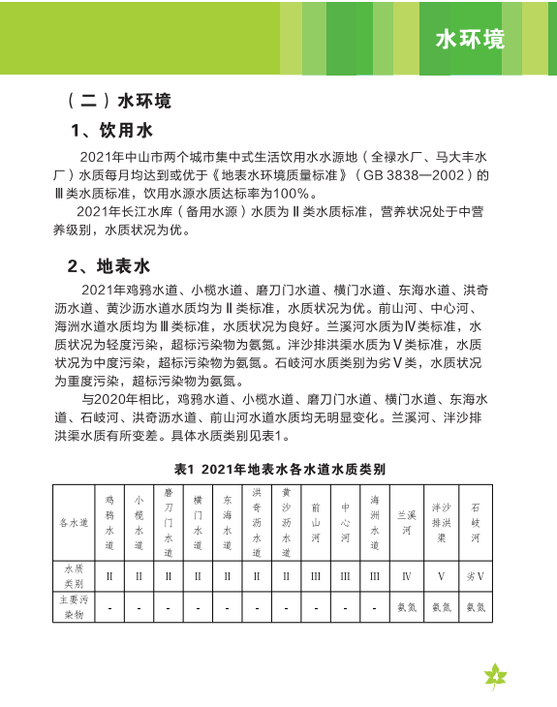  二、环境空气质量现状：  （1）环境空气质量现状  根据《中山市环境空气质量功能区划（2020修订版）》，该建设项目所在区域为二类环境空气质量功能区，执行《环境空气质量标准》（GB3095-2012）及修改单中的二级标准。  根据《中山市2021年大气环境质量状况公报》，中山市城市二氧化硫、二氧化氮、可吸入颗粒物、细颗粒物的年均值及相应的日均值特定百分位数浓度值均达到《环境空气质量标准》（GB3095-2012）及2018年修改单二级标准，一氧化碳日均值第95百分位数浓度值达到《环境空气质量标准》（GB3095-2012）及2018年修改单二级标准，臭氧日最大8小时滑动平均值的第90百分位数浓度值达到《环境空气质量标准》（GB3095-2012）及2018年修改单二级标准，降尘达到省推荐标准。项目所在地为达标区。  - 区域空气质量现状评价表  污染物 年评价指标 现状浓度（µg/m³） 标准值（µg/m³） 占标率（%） 达标情况  SO₂ 百分位数日平均质量浓度 9 150 6 达标  年平均质量浓度 5 60 8.3 达标  NO₂ 百分位数日平均质量浓度 75 80 93.75 达标  年平均质量浓度 25 40 62.5 达标  PM₁₀ 百分位数日平均质量浓度 84 150 56 达标  年平均质量浓度 39 70 55.7 达标  PM_{2.5} 百分位数日平均质量浓度 46 75 61.3 达标  年平均质量浓度 20 35 57.1 达标  O₃ 百分位数8h平均质量浓度 154 160 96.25 达标  CO 百分位数日平均质量浓度 900 4000 22.5 达标  （2）基本污染物环境质量现状  本项目位于环境空气二类功能区，SO₂、NO₂、PM₁₀、PM_{2.5}、CO、O₃执行《环境空气质量标准》（GB3095-2012）及2018年修改单二级标准。根据《中山市2021年空气质量监测站日均值数状公报》中邻近监测站-小榄的监测站数据，SO₂、NO₂、PM₁₀、PM_{2.5}、CO、O₃的监测结果见下表。  - 基本污染物环境质量现状  点位名称 监测点坐标/m 污染物 年评价指标 评价标准µg/m³ 现状浓度（µg/m³） 最大浓度占标率% 超标频率% 达标情况  X Y  中山市小榄 中山市小榄 SO₂ 24小时平均第98百分位数 150 17 18.67 0 达标  年平均 60 9.33 / / 达标  中山市小榄 NO₂ 24小时平均第98百分位数 80 97 181.25 3.56 超标  年平均 40 31.52 / / 达标  中山市小榄 PM₁₀ 24小时平均第95百分位数 150 110 107.33 0.55 达标  年平均 70 52.93 / / 达标  中山市小榄 PM_{2.5} 24小时平均第95百分位数 75 44 80 0 达标  年平均 35 23.20 / / 达标  中山市小榄 O₃ 8小时平均 第90百分位数 160 163 177.5 10.14 超标  中山市小榄 CO 24小时平均第95百分位数 4000 1200 40 0 达标  由表可知，SO₂年平均及24小时平均第98百分位数浓度达到《环境空气质量标准》（GB3095-2012）及2018年修改单二级标准；PM₁₀年平均及24小时平均第95百分位数浓度达到《环境空气质量标准》（GB3095-2012）及2018年修改单二级标准；PM_{2.5}年平均及24小时平均第95百分位数浓度均达到《环境空气质量标准》（GB3095-2012）及2018年修改单二级标准；CO 24小时平均第95百分位数达到《环境空气质量标准》（GB3095-2012）及2018年修改单二级标准；NO₂年平均浓度达到《环境空气质量标准》（GB3095-2012）及2018年修改单二级标准；NO₂第98百分位数浓度超过《环境空气质量标准》（GB3095-2012）及2018年修改单二级标准；O₃日8小时平均第90百分位数浓度超过《环境空气质量标准》（GB3095-2012）及2018年修改单二级标准。  （3）其他污染物环境质量现状  本项目的特征因子有臭气浓度、锰及其化合物、非甲烷总烃、TSP，由于臭气浓度、锰及其化合物、非甲烷总烃、TVOC无相关国家、地方环境质量标准，故不进行其他污染物环境质量现状的调查，本项目仅对TSP进行现状调查。  项目《中山市金成就金属有限公司》相关监测数据（报告编号：YHD[2021-04]007T号，详见附件），监测时间为2021年4月19日-2021年4月21日。项目距离中山市金成就金属有限公司监测点位约1.05千米；具体详见下表：  表3-3 其他污染物补充监测点位基本信息  监测点位 污染物 平均 时间 评价标准/(mg/m³) 监测浓度范围/(mg/m³) 达标情况 相对厂区方位 相对厂界距离/km  中山市金成就金属有限公司 TSP 日均值 0.3 0.118-0.156 达标 西南 1.05  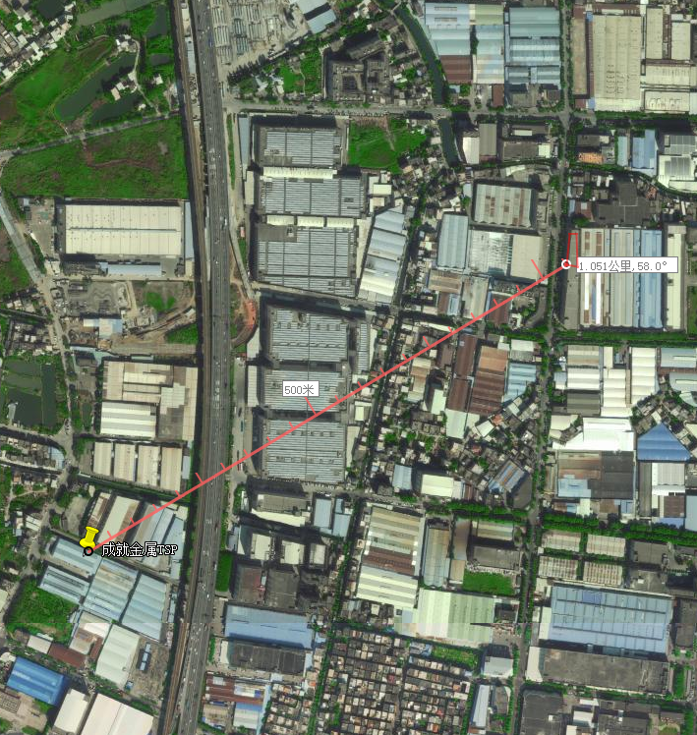  中山市金成就金属有限公司  1.05km  项目所在地  图2 监测点与项目距离关系图  从监测结果看，TSP日均值均符合《环境空气质量标准》（GB3095-2012）及2018修改单二级标准，表明项目所在地大气质量状况良好。  三、声环境质量现状：  根据《中山市声环境功能区划方案（2021年修编）》中府函〔2021〕363号，项目所在区域执行为3类，因此，本项目厂界执行《声环境质量标准》（GB 3096—2008）中的3类标准（昼间噪声值标准为65dB(A)，夜间噪声值标准为55dB(A)）。  本项目厂界外周边50米范围内不存在声环境保护目标的建设项目，因此不开展声环境质量现状调查。  四、土壤、地下水环境：  项目不开采地下水，生产过程不涉及重金属污染工序，无有毒有害物质产生，项目厂界外500米范围内无地下水集中式饮用水源和热水、矿泉水、温泉等特殊地下水资源等保护目标，项目可能产生地下水及土壤污染的途径主要包括以下几个方面：  ①生活污水及生产废水的泄漏；  ②液态化学品运输使用过程的泄漏；  ③一般固体废物暂存间或危废暂存间的渗滤液的下渗；  ④生产过程产生的废气大气沉降，导致土壤的污染；  针对以上几种污染途径做出以下几点防治措施：  ①生活污水经化粪池预处理后纳入中山市南头镇污水处理有限公司集中治理排放，生产废水交由有处理能力的废水处理单位转移处理，冷却水循环使用不外排，项目厂区内地面为混凝土硬化地面；  ②存放化学品的区域采取严格的分区防腐防渗措施，防止因事故消防废水漫流通过下渗污染项目区周围地下水环境，避免对地下水造成环境污染；  ③危险废物贮存于室内，不露天堆放，贮存场所按照《危险废物贮存污染控制标准》（GB18597-2001）及环境保护部公告2013年第36号修改单中的规定建设，设置防雨淋、防渗漏、防流失措施，以防止危险废物或其淋滤液渗入地下或进入地表水体而污染地下水；一般固体废物不得露天堆放，贮存场所按《一般工业固体废物贮存和填埋污染控制标准》（GB18599-2020）相关要求建设；  ④项目熔融、压铸废气采用集气罩收集后，经水喷淋+除雾器+活性炭吸附装置处理后有组织排放，打磨废气采用半密闭式集气罩收集后，经水帘处理后有组织排放，废气均经治理后达标排放，排放废气不会对周围敏感点造成影响；  根据广东省生态环境厅对“建设项目用地范围已全部硬底化，还要不要凿开采样的回复，“若建设用地范围已全部硬底化，不具备采样条件的，可采取拍照证明并在环评文件中体现，不进行厂区用地范围内的土壤现状监测”。根据现场察，项目厂房范围内已全部采取混凝土硬底化。因此不具备占地范围内土壤监测条件，不进行厂区地下水及土壤环境质量现状监测。  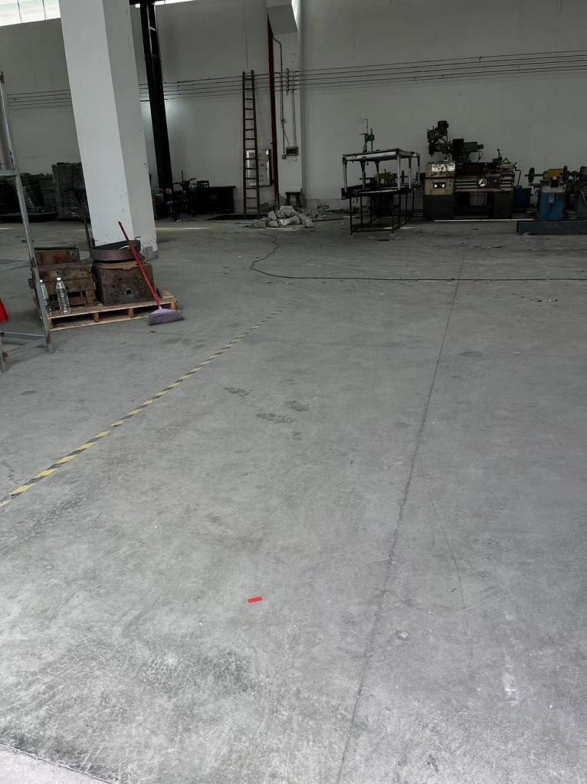  图3 项目厂区地面硬化图  五、生态环境  本项目是一类工业用地，天然植被已不存在，主要植被为人工种植的绿化树种，本项目评价区域内未发现有水土流失现象，无国家珍稀动物植物分布，不开展生态环境质量现状调查。
环境  保护  目标 | 1、地表水环境保护目标  项目评价范围内无饮用水源保护区，因此水环境保护目标是确保项目建成后周围的河流水质不受明显的影响，生活污水经化粪池预处理后纳入中山市南头镇污水处理有限公司集中治理排放，生产废水交由有处理能力的废水处理单位转移处理，冷却水循环使用不外排，不会对受纳水体中心河的水环境质量造成明显影响。  - 大气环境保护目标  环境空气保护目标是周围地区的环境在项目建成后不受明显影响，保护该区域环境空气质量符合《环境空气质量标准》（GB3095-2012）及2018年修改单中的二级标准。项目厂界外500米范围内大气环境敏感点分布情况详见下表  - 建设项目大气环境敏感点一览表  名称 坐标/m 保护对象 保护内容 环境功能区 相对厂址方位 与厂房厂界距离/m  民安社区1 113.321211 22.727364 村庄 人群 《环境空气质量标准》(GB3095-2012)二类区 北、东北、东、东南 68  民安社区2 113.313832 22.725442 村庄 西北、西、西南 245  民安社区3 113.317527 22.733023 村庄 东北、北、西北 350  升辉北生活邨 113.31075 22.73042 住宅区 西南 59  3、声环境保护目标  项目厂界50米范围内无敏感点。  - 地下水保护目标  本项目厂界外500米范围内无地下水集中式饮用水水源和热水、矿泉水、温泉等特殊地下水资源。  5、土壤保护目标：  项目50米范围内无土壤环境保护目标。  6、生态环境保护目标：  本项目租用已建成厂房，天然植被已不存在，无生态保护目标。
污染  物排  放控  制标  准 | 1、水污染排放标准  - 广东省《水污染物排放限值》(DB44/26-2001)第二时段三级标准  指标 pH值 CODcr BOD5 SS NH3-N  单位 —— mg/L mg/L mg/L mg/L  排放限值 6~9 ≤500 ≤300 ≤400 --  2、大气污染物排放标准  - 项目大气污染物排放标准  废气种类 排气筒 编号 污染物 排气筒高度m 最高允许排放浓度mg/m3 最高允许排放速率kg/h 标准来源  熔融、压铸、喷脱模剂工序废气 G1 非甲烷总烃 24 80 / 广东省地方标准《固定污染源挥发性有机物综合排放标准（DB44/2367-2022）》表1挥发性有机物排放限值  TVOC 100 /  颗粒物 30 / 《铸造工业大气污染物排放标准》（GB39726-2020）表1电弧炉、感应电炉、精炼炉等其他熔（化）炉、保温炉颗粒物排放标准  锰及其化合物 15 0.069 广东省地方标准《大气污染物排放限值》（DB44/27-2001）第二时段二级标准  臭气浓度 15000（无量纲） 《恶臭污染物排放标准》（GB14554-93）表2恶臭污染物排放标准值  打磨工序 G2 颗粒物 30 / 《铸造工业大气污染物排放标准》（GB39726-2020）表1电弧炉、感应电炉、精炼炉等其他熔（化）炉、保温炉颗粒物排放标准  厂界无组织废气 / 非甲烷总烃 / 4.0 / 广东省地方标准《大气污染物排放限值》(DB44/27－2001)（第二时段）无组织排放监控浓度限值  锰及其化合物 0.04 /  颗粒物 1.0 /  臭气浓度 20（无量纲） 《恶臭污染物排放标准》（GB14554-93）表1恶臭污染物厂界标准值  厂区内无组织废气 / 非甲烷总烃 / 6（监控点1h平均浓度值） 广东省地方标准《固定污染源挥发性有机物综合排放标准》（DB44/2367-2022）表3厂区内VOCs无组织排放限值）  / 20（监控任意一次浓度值）  颗粒物 / 5（监控点1h平均浓度值） 《铸造工业大气污染物排放标准》（GB39726-2020）表A.1厂区内无组织排放限值  注：根据广东省地方标准《大气污染物排放限值》（DB44/27-2001），项目烟囱高度未达到“高出周围200m半径范围的建筑5m以上”的要求，因此废气中污染物锰及其化合物需按其高度对应的排放速率限值的50％执行。  3、噪声排放标准  - 《工厂企业厂界环境噪声排放标准》（GB12348-2008）3类标准  厂界 执行标准 限值（单位：dB(A)）  厂界 3类区 昼间≤60dB(A)  4、固体废物控制标准  （1）一般固废执行《一般工业固体废物贮存和填埋污染控制标准》（GB18599-2020）；
总量控制  指标 | 1、水  生活污水经三级化粪池预处理后通过排污管道排入中山市南头镇污水处理有限公司，生产废水交由有处理能力的废水处理单位转移处理，无需申请CODcr、氨氮总量控制。  2、大气  项目挥发性有机物排放量约0.045t/a。  注：工作时间300 天

四、主要环境影响和保护措施
施工期环境保护措施：
本项目为租用原有已建好厂房，施工期已过，不存在施工期的环境影响。
运营期环境影响和保护措施：
一、水环境影响分析
生活污水：生活污水产生排放量约为1008吨/年（3.36吨/日）。所在地已纳入中山市南头镇污水处理有限公司的处理范围之内，项目产生的生活污水经三级化粪池预处理达到广东省《水污染物排放限值》（DB44/26-2001）第二时段三级标准后，排入市政污水管网进入中山市南头镇污水处理有限公司达标后排放。
中山市南头镇污水处理有限公司建于中山市南头镇升辉北工业区，建设项目占地约45107.48平方米，一期总投资约4000万元（不包管网）。规划最终处理规模为8万吨/日，分三期建设：一期（2008）处理规模为2万吨/日，二期（2013年）处理规模约为3万吨/日，三期（2017年）处理规模约为3万吨/日。污水收集范围：一期服务面积约8平方公里；二期和三期收集范围逐渐覆盖全镇。项目所在地属于中山市南头镇污水处理有限公司的纳污范围，相关污水收集管网已铺设完善。本项目生活污水产生量为3.36t/d，占中山市南头镇污水处理有限公司现阶段处理量的0.0042%，对中山市南头镇污水处理有限公司影响较小，故可以排入其进行深度处理。
（2）项目生产废水主要为水喷淋废水、水洗槽废水，产生量为34t/a，根据同行经验，主要污染因子为pH、CODcr、SS、氨氮、石油类、总磷、总氮等。生产废水的浓度为pH7~9，CODcr≤500mg/L，SS≤100mg/L，氨氮≤20mg/L，BOD₅≤400mg/L，总氮≤45mg/L、总磷≤30mg/L、石油类≤25mg/L生产废水交由定期委托给有处理能力的废水处理机构处理。
- 废水转移单位情况一览表
单位名称 | 地址 | 处理废水类别 | 收集处理能力 | 余量 | 接纳水质要求 | 是否满足本项目需求
中山市佳顺环保服务有限公司 | 中山市港口镇石特社区福田七路13号 | 喷漆、印花、酸洗磷化、食品废水 | 300吨/日 | 约75吨/日 | pH（4-10）CODcr≤3000mg/L  磷酸盐≤10mg/L | 是
中山市黄圃镇食品工业园处理有限公司 | 中山市黄圃食品工业园 | 喷漆、印刷、印花、清洗废水 | 900吨/日 | 约400吨/日 | CODcr≤3000mg/L  氨氮≤30mg/L  总氮≤45mg/L  总磷≤30mg/L  磷酸盐≤10mg/L  动植物油≤50mg/L  石油类≤25mg/L | 是
中山市中丽环境服务有限公司 | 中山市三角高平工业区 | 洗染、印刷、印花、喷漆废水 | 400吨/日 | 约100吨/日 | pH（4-10）  CODcr≤3000mg/L  氨氮≤30mg/L  总磷≤15mg/L  磷酸盐≤10mg/L  动植物油≤25mg/L  SS≤350mg/L  镍≤0.1mg/L  铜≤0.5mg/L | 是
- 工业废水暂存和废水转移频次一览表
废水类别 | 废水产生量 | 废水最大暂存量 | 废水转移频次 | 废水转移量
生产废水 | 34t/a | 8t/a | 5次/a | 6.8t/次
按照上述所列废水转移单位情况，该三家废水处理单位处理余量共约为575吨/日，本项目生产废水每次转移量约为6.8吨/次，约占处理余量的1.18%，因此对于生产废水采取集中收集后委托给有处理能力的废水处理机构是可行的。
本项目废水污染物排放信息表如下。
- 废水类别、污染物及污染治理设施信息表
序号 | 废水类别 | 污染物种类 | 排放去向 | 排放规律 | 污染治理设施 |  |  | 排放口编号 | 排放口设置是否符合要求 | 排放口类型
 |  |  |  |  | 污染治理设施编号 | 污染治理设施名称 | 污染治理设施工艺
1 | 生活废水 | CODcr、BOD₅、SS、pH及氨氮 | 进入中山市南头镇污水处理有限公司 | 间断排放，排放期间流量稳定 | DW001-1 | 三级化粪池 | 预处理 | DW001 | ☑是  □否 | ☑企业总排  □雨水排放  □清净下水排放  □温排水排放  □车间或车间处理设施排放口
2 | 生产废水 | pH、BOD₅、CODcr、SS、氨氮、石油类、总磷、总氮 | 交由有处理能力的废水机构转移处理 | / | / | / | / | / | / | /
- 废水间接排放口基本情况表
序号 | 排放口编号 | 排放口地理坐标 |  | 废水排放量/（万t/a） | 排放去向 | 排放规律 | 间歇排放时段 | 受纳污水处理厂信息
 |  | 经度 | 纬度
 |  |  |  |  |  |  |  | 名称 | 污染物种类 | 国家或地方污染物排放标准浓度限值/(mg/L)
1 | DW001 | 113°18′  42.956" | 22°43′  53.153" | 0.1008 | 经三级化粪池预处理后进入中山市南头镇污水处理有限公司 | 间断排放，排放期间流量稳定 | 工作时间 | 中山市南头镇污水处理有限公司 | pH、CODcr、BOD₅、SS及氨氮 | 6＜pH＜9，  CODcr≤40mg/L，BOD₅≤10mg/L，SS≤10mg/L，NH₃-N≤5mg/L
- 废水污染物排放执行标准表
序号 | 排放口编号 | 污染物种类 | 国家或地方污染物排放标准及其他按规定商定的排放协议
 |  |  | 名称 | 浓度限值/(mg/L）
1 | DW001 | 生活污水 | CODcr | 500
 |  |  | BOD₅ | 300
 |  |  | SS | 400
 |  |  | NH₃-N | /
 |  |  | pH | 6~9
- 废水污染物排放信息表（新建项目）
序号 | 排放口编号 | 污染物种类 | 排放浓度（t/a） | 日排放量（t/d） | 年排放量（t/a）
1 | DW001（生活污水） | 流量 | / | 3.36 | 1008
 |  | CODcr | 250 | 0.00084 | 0.252
 |  | BOD₅ | 150 | 0.00050 | 0.151
 |  | SS | 200 | 0.00067 | 0.202
 |  | NH₃-N | 25 | 0.00008 | 0.025
全厂排放口合计 |  | CODcr | 250 | 0.00084 | 0.252
 |  | BOD₅ | 150 | 0.00050 | 0.151
 |  | SS | 200 | 0.00067 | 0.202
 |  | NH₃-N | 25 | 0.00008 | 0.025
综上所述，外排废水对纳污水体及周边水环境影响不大。
二、大气环境影响分析
（1）产排情况分析
①熔融、压铸工序产生的烟尘，主要污染因子为颗粒物、锰及其化合物。
本项目熔融压铸的产品产量为400吨/年，熔融工序参考《排放源统计调查产排污核算方法和系数手册》中33金属制品业-01铸造-熔炼（感应电炉/电阻炉及其他），颗粒物的产污系数0.525（千克/吨-原料）计算，故熔炉颗粒物的产生量为0.210吨；压铸工序产污参考01铸造-金属液等、脱模剂中造型/浇注(重力、低压：限金属型，石膏/陶瓷型/石墨型）颗粒物产污系数为0.247千克/吨-产品计算，则造型颗粒物产生量为0.099t/a，则总颗粒物的产生量0.309t/a。
熔融、压铸过程产生污染物锰及其化合物量较少，因此仅做定性分析，不再定量分析。
②喷脱模剂产生的有机废气和恶臭气体，主要污染因子为TVOC、非甲烷总烃、臭气浓度。
项目年使用脱模剂1.2t/a，根据脱模剂的理化性质，其挥发分有机物含量约为5%，则产生TVOC、非甲烷总烃0.06t/a。
收集治理情况：拟在压铸机和熔炉上方安装集气罩进行收集，参考《浙江省重点行业VOCs污染排放源排放量计算方法》中表1-1，收集方式为热态上吸风罩，收集效率为30%-60%，项目污染物产生点（面处），往吸入口方向的控制风速不小于0.5m/s，本项目收集效率取50%。收集后经水喷淋+除雾器+活性炭处理后经24米排气筒排放（烟尘去除率以70%计算，对有机废气处理效率以50%计算）。工作时间为7200h/年，风量20000m³/h。熔融、压铸、喷脱模剂工序产排情况见下表。
收集合理性分析：风量设计参考《三废处理工程技术手册》（废气卷），计算公式为：
Q=0.75（10×X²+A）×Vx
Q：集气罩排风量m³/s；
X：污染物产生点至罩口的距离，m，项目取0.35m；
A：罩口面积，m²；建设单位拟设在压铸、熔炉上方设集气罩，每个罩子面积约为0.5m²。
Vx：最小控制风速，m/s；项目取0.5m/s
故集气罩所需风量为2328.75m³/h，项目设有4台压铸机和4台熔炉，则总需风量为18630m³/h，项目设20000m³/h风量能满足正常的收集需求。
- 熔融、压铸、喷脱模剂废气产排情况
污染物 | 产生情况 |  |  |  | 有组织 |  |  | 无组织
 | 产生量t/a | 收集量t/a | 产生速率kg/h | 产生浓度mg/m³ | 排放量  t/a | 排放速率kg/h | 排放浓度mg/m³ | 排放量  t/a | 排放速率kg/h
颗粒物 | 0.309 | 0.155 | 0.021 | 1.073 | 0.046 | 0.006 | 0.322 | 0.155 | 0.021
非甲烷总烃、TVOC | 0.060 | 0.030 | 0.004 | 0.208 | 0.015 | 0.002 | 0.104 | 0.030 | 0.004
注：工作时间7200h/a，风量20000m³/h
颗粒物可满足《铸造工业大气污染物排放标准》（GB39726-2020）表1电弧炉、感应电炉颗粒物排放标准；非甲烷总烃、TVOC执行广东省地方标准《固定污染源挥发性有机物综合排放标准（DB44/2367-2022）》表1挥发性有机物排放限值；锰及其化合物达到广东省地方标准《大气污染物排放限值》（DB44/27-2001）第二时段二级排放标准；臭气浓度达到《恶臭污染物排放标准》（GB14554－93）表2恶臭污染物排放标准值，对周围环境影响不大。
③打磨工序粉尘
产污情况：打磨工序会产生一定量的金属粉尘，污染因子为颗粒物。项目打磨过程使用到一体式打磨机，该设备自带水帘除尘。设备打磨工位位于半密闭罩内，打磨废气采用半密闭罩收集，经过水帘处理后（处理效率以60%计），由一条24米高的排气筒有组织排放（G2）。打磨工序颗粒物产生量参考《排放源统计调查产排污核算方法和系数手册》中33金属制品业-06预处理-干式预处理-打磨，颗粒物的产污系数2.19（千克/吨-原料）计算，项目年加工铝锭420吨，故总颗粒物的产生量为0.920吨。
收集合理性分析：项目打磨过程使用到一体式打磨机，设备打磨工位位于半密闭罩内，参考“浙江省重点行业VOCs 污染排放源排放量计算方法”中表1-1 认定收集效率表，收集方式为半密闭罩内收集，故收集效率以65%计算。工作时间为2400h/年，风量8000m³/h。打磨工序产排情况见下表。
收集合理性分析：风量设计参考《三废处理工程技术手册》（废气卷），计算公式为：
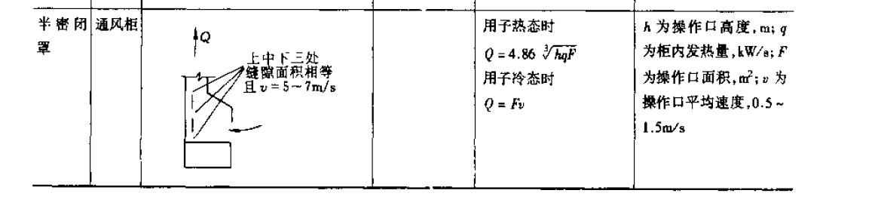
Q=F·v
Q：集气罩排风量m³/s。
F：操作口面积，㎡；根据设备尺寸，操作口面积为1㎡
v：操作口平均风速，控制0.5~1.5m/s；项目取1m/s
故半密闭罩所需风量为3600m³/h，项目设有2台一体式打磨机，则总需风量为7200m³/h，项目设8000m³/h风量能满足正常的收集需求。
- 打磨颗粒物产排情况
污染物 | 产生情况 |  |  |  | 有组织 |  |  | 无组织
 | 产生量t/a | 收集量t/a | 产生速率kg/h | 产生浓度mg/m³ | 排放量  t/a | 排放速率kg/h | 排放浓度mg/m³ | 排放量  t/a | 排放速率kg/h
颗粒物 | 0.920 | 0.598 | 0.249 | 31.146 | 0.239 | 0.100 | 12.458 | 0.322 | 0.134
注：工作时间2400h/a，风量8000m³/h
颗粒物可满足《铸造工业大气污染物排放标准》（GB39726-2020）表1电弧炉、感应电炉颗粒物排放标准，对周围环境影响不大。
空气环境影响分析
熔融、压铸、喷脱模剂过程产生的废气，主要污染为颗粒物、锰及其化合物、非甲烷总烃、TVOC及臭气浓度，废气收集后由水喷淋+除雾器+活性炭处理后经1条24米排气筒有组织排放（G1）；打磨过程产生的废气，主要污染为颗粒物，废气收集后采用水帘处理后经1条24米排气筒有组织排放（G2）。
有组织废气：非甲烷总烃、TVOC执行广东省地方标准《固定污染源挥发性有机物综合排放标准（DB44/2367-2022）》表1挥发性有机物排放限值，锰及其化合物执行广东省地方标准《大气污染物排放限值》（DB44/27-2001）第二时段二级标准，颗粒物执行《铸造工业大气污染物排放标准》（GB39726-2020）表1大气污染物排放限值中电弧炉、感应电炉、精炼炉等其他熔（化）炉、保温炉颗粒物排放标准，臭气浓度执行《恶臭污染物排放标准》（GB 14554-93）中表2恶臭污染物排放标准值；
无组织废气：未被收集的废气，非甲烷总烃、锰及其化合物、颗粒物执行广东省地方标准《大气污染物排放限值》（DB44/27-2001）第二时段无组织排放监控浓度限值；臭气浓度执行《恶臭污染物排放标准》（GB 14554-93）中表1恶臭污染物厂界标准值。
无组织控制措施分析
项目VOCs物料采用密闭容器储存，原材料储存于仓库中；废活性炭储存于密闭容器，并放置于室内；厂区内无组织废气非甲烷总烃可达到广东省地方标准《固定污染源挥发性有机物综合排放标准》（DB44/2367-2022），颗粒物排放厂区内达到《铸造工业大气污染物排放标准》（GB39726-2020）附录A中无组织排放监控浓度限值。
本项目废气排放见下表：
- 大气污染物有组织排放核算表
序号 | 排放口编号 | 污染物 | 核算排放浓度（mg/m³） | 核算排放速率（kg/h） | 核算年排放量（t/a）
一般排放口
1 | G1 | 颗粒物 | 0.322 | 0.006 | 0.046
 |  | 非甲烷总烃、TVOC | 0.104 | 0.002 | 0.015
2 | G2 | 颗粒物 | 12.458 | 0.100 | 0.239
一般排放口合计 |  | 颗粒物 |  |  | 0.285
 |  | 非甲烷总烃、TVOC |  |  | 0.015
有组织排放总计 |  | 颗粒物 |  |  | 0.285
 |  | 非甲烷总烃、TVOC |  |  | 0.015
- 大气污染物无组织排放量核算表
序号 | 排放口编号 | 产污环节 |  | 污染物 | 主要污染物防治措施 | 国家或地方污染物排放标准 |  | 年排放量（t/a）
 |  |  |  |  |  | 标准名称 | 浓度限值（μg/m³）
1 | / | 熔融压铸喷脱模剂工序 |  | 颗粒物 | / | 广东省地方标准《大气污染物排放限值》（DB44/27-2001）（第二时段）无组织排放监控浓度限值 | 1000 | 0.155
 |  |  |  | 非甲烷总烃 |  |  | 4000 | 0.030
2 | / | 打磨工序 |  | 颗粒物 | / |  | 1000 | 0.322
无组织排放总计
无组织排放总计 |  |  | 颗粒物 |  |  |  |  | 0.477
 |  |  | 非甲烷总烃 |  |  |  |  | 0.030
- 大气污染物年排放量核算表
序号 | 污染物 | 有组织年排放量/（t/a） | 无组织年排放量/（t/a） | 年排放量（t/a）
1 | 颗粒物 | 0.285 | 0.477 | 0.762
2 | 非甲烷总烃、TVOC | 0.015 | 0.030 | 0.045
- 非正常排放参数表
污染源 | 非正常排放原因 | 污染物 | 非正常排放速率(kg/h) | 单次持续时间/h | 年发生频次/次
G1 | 废气收集措施故障，废气治理的效率降至0 | 颗粒物 | 0.021 | / | /
 |  | 非甲烷总烃、TVOC | 0.004 | / | /
G2 |  | 颗粒物 | 0.249 | / | /
- 项目全厂排气筒一览表
排放口编号 | 废气类型 | 污染物种类 | 排放口地理坐标 |  | 治理措施 | 是否为可行技术 | 排气量 | 排气筒高度 | 排气筒出口内径
 |  |  | 经度 | 纬度
G1 | 熔融、压铸、喷脱模剂废气 | 非甲烷总烃、锰及其化合物、颗粒物、臭气浓度 | 113°18′43.14″ | ,22°43′52.55″ | 集气罩收集+水喷淋+除雾器+活性炭处理后有组织排放 | 是 | 20000m³/h | 24m | 0.8m
G2 | 打磨工序废气 | 颗粒物 | 113°18′43.16″ | 22°43′54.07″ | 水帘处理后有组织排放 | 否 | 8000m³/h | 24m | 0.5m
项目废气治理可行性分析：
①水喷淋：参照《排污许可证申请与核发技术规范 金属铸造工业》（HJ1115-2020）中表A.1 废气防治可行技术参考表 ，熔融、压铸、喷脱模剂废气采用水喷淋设备不属于可行技术。
水喷淋废气净化塔工作原理：当其有一定进气速度的含尘气体经进气管进入后，冲击水层并改变了气体的运动方向，而尘粒由于惯性则继续按原方向运动，其中大部分尘粒与水粘附后便停留在水中，在冲击水浴后，有一部分尘粒随气体运动，与冲击水雾并与循环喷淋水相结合，在主体内进一步充分混合作用，此时含尘气体中的尘粒便被水捕集，尘水经离心或过滤脱离，因重力经塔壁流入循环池，净化气体外排。
根据《有色金属治炼废气治理技术标准》(GB51415-2020)5.1除尘设备和材料可知，选取除尘器应根据烟气组成、温度，湿度、压力、含尘浓度和除尘效率等选择，宜采用湿式除尘设备，本项目在熔融、压铸等工序产生的烟气中含水量较高，因此本项目适合使用湿式除尘设备。
②活性炭吸附：参照《排污许可证申请与核发技术规范 金属铸造工业》（HJ1115-2020）中表A.1废气污染防治推荐可行性技术，参考浇注工序，活性炭吸附设备属于可行技术。
活性炭吸附可行性分析：活性炭是一种很细小的炭粒，有很大的表面积，而且炭粒中还有更细小的孔——毛细管。这种毛细管具有很强的吸附能力，由于炭粒的表面积很大，从而赋予了活性炭所特有的吸附性能，所以能与气体（杂质）充分接触，当这些气体（杂质）碰到毛细管就被吸附，起到净化作用。活性炭吸附法处理有机废气是目前最成熟的废气处理方式之一，活性炭吸附的效果可以达到85%以上，（因项目有机废气产生浓度较低，故本项目活性炭吸附效率以50%计算）且设备简单、投资小，从而很大程度上减少对环境的污染。活性炭吸附处理在治理有机废气方面应用比较广泛，活性炭由于比表面积大，质量轻，良好的选择活性及热稳定性等特点，广泛应用于注塑、发泡、家具、有机废气及恶臭气体的治理方面。
- 活性炭废气装置参数一览表
风量 | 活性炭装置尺寸 | 层数 | 活性炭填装载量
20000m³/h | 1.7m*1.05m*1.2m | 4层，每层10cm | 约0.46t
注：活性炭密度=0.65g/cm³
③水帘处理：参照《排污许可证申请与核发技术规范 金属铸造工业》（HJ1115-2020）中表A.1废气污染防治推荐可行性技术，打磨工序采用水帘处理不属于可行技术。
水帘处理：当其有一定进气速度的大颗粒气体经过水帘柜水帘时，冲击水层并改变了气体的运动方向，而尘粒由于惯性则继续按原方向运动，其中大部分尘漆雾与水黏附后便停留在水中，进入循环池，废水经沉淀后，定期去除沉渣；少部分颗粒物未被水帘捕抓，通过排气筒排放，故打磨工序产生的颗粒物采用水帘亦能达到治理效果。
（2）大气环境监测计划
①污染源监测计划
根据《排污单位自行监测技术指南总则》（HJ 819-2017）、《排污许可证申请与核发技术规范总则》（HJ 942-2018）、《排污许可证申请与核发技术规范 金属铸造工业》（HJ 1115-2020），本项目污染源监测计划见下表。
- 有组织废气监测方案
监测点位 | 监测指标 | 监测频次 | 执行排放标准
G1 | 非甲烷总烃 | 1次/年 | 广东省地方标准《固定污染源挥发性有机物综合排放标准（DB44/2367-2022）》表1挥发性有机物排放限值
 | TVOC
 | 锰及其化合物 | 1次/年 | 广东省地方标准《大气污染物排放限值》（DB44/27-2001）第二时段二级标准
 | 颗粒物 | 1次/年 | 《铸造工业大气污染物排放标准》（GB39726-2020）表1电弧炉、感应电炉、精炼炉等其他熔（化）炉、保温炉颗粒物排放标准
 | 臭气浓度 | 1次/年 | 《恶臭污染物排放标准》（GB14554－93）表2恶臭污染物排放标准值
G2 | 颗粒物 | 1次/年 | 《铸造工业大气污染物排放标准》（GB39726-2020）表1电弧炉、感应电炉、精炼炉等其他熔（化）炉、保温炉颗粒物排放标准
- 无组织废气监测计划表
监测点位 | 监测指标 | 监测频次 | 执行排放标准
厂界 | 颗粒物 | 1次/年 | 广东省地方标准《大气污染物排放限值》(DB44/27－2001)（第二时段）无组织排放监控浓度限值
 | 锰及其化合物
 | 非甲烷总烃
 | 臭气浓度 |  | 《恶臭污染物排放标准》（GB14554-93）表1恶臭污染物厂界标准值二级新改扩建项目标准
厂区内 | 颗粒物 |  | 《铸造工业大气污染物排放标准》（GB39726-2020）表A.1厂区内颗粒物无组织排放限值
 | 非甲烷总烃 |  | 广东省地方标准《固定污染源挥发性有机物综合排放标准》（DB44/2367-2022）表3厂区内VOCs无组织排放限值
三、噪声环境影响分析
项目的主要噪声为：项目生产设备运行时产生的噪声约60-90dB(A)；
原料和成品的搬运过程中会产生约65-75dB(A)之间的交通噪声。
项目噪声经过车间墙体隔声、设置减振垫等措施，通过建设单位落实好各类设备的减噪措施，且车间墙体为砖砌实心墙、铝窗结构，查阅资料，噪声通过墙体隔声可降低23－30dB（A）(参考文献：《环境工程手册-环境噪声控制卷》高等教育出版社，2000年)，这里取23dB（A）；由《环境保护实用数据手册》可知，底座防震措施可降噪5~8dB(A)，这里取7dB(A)，总的降噪值可达到30dB(A)，项目厂界外1米处的噪声值可达到《工业企业厂界环境噪声排放标准》（GB12348-2008）3类标准（昼间噪声限值65dB(A)、夜间噪声限值55dB(A)）；项目50米内无敏感点，不会对周围环境造成影响。
为营造更好的工作环境，噪声防治对策应该从声源上降低噪声传播途径上降低噪声两个环节着手，要求做到以下几点：
（1）对于各种生产设备，除选用噪声低的设备外还应合理地安装、布局，较高噪声设备应安装减振垫、减振基座等；
（2）投入使用后应加强对设备的日常检修和维护，保证各设备正常运转，以免由于故障原因产生较大噪声，同时加强生产管理，教育员工文明生产，减少人为因素造成的噪声，合理安排生产；
（3）车间的门窗要选用隔声性能良好的铝合金或双层门窗，加上自然距离的衰减，使生产设备产生的机械噪声得到有效的衰减；
（4）通风设备通过安装减振垫、风口软接、消声器等来消除振动等产生的影响；
（5）在原材料和成品的搬运过程中，要轻拿轻放，避免大的突发噪声产生；
（2）噪声环境监测计划
①污染源监测计划
根据《排污单位自行监测技术指南总则》（HJ 819-2017）、《排污许可证申请与核发技术规范总则》（HJ 942-2018）、《排污许可证申请与核发技术规范 金属铸造工业》（HJ 1115-2020），本项目污染源监测计划见下表。
- 噪声监测方案
监测点位 | 监测指标 | 监测频次 | 执行排放标准
厂界 | 噪声 | 1次/季 | 《工业企业厂界环境噪声排放标准》(GB12348－2008)3类标准
四、固体废物影响分析
①本项目生产过程中所产生的固体废弃物如下：
（1）生活垃圾：项目总员工数为40人生活垃圾（0.5kg/人•日），生活垃圾产生量为20kg/d（5t/a）。设置生活垃圾分类收集桶，集中放置在指定地点，由环卫部门清运，不会对环境造成影响。
（2）一般固体废物：
①机加工工序产生金属碎屑和边角料（铝）：产生量约为原材料用量的0.5%，则产生量约为2.1吨/年；
②废弃包装物，产生量约为0.5吨/年，包装物主要为包装的纸箱，平均每个为0.5kg，每年的废弃量约为1000个。
③打磨工序沉渣，根据表21，产生量约为0.498吨/年。
以上一般固废收集后交给有一般固体废物处理能力的单位处理。
含铝固废储存需满足《回收铝》（GB/T 13586-2021）相关要求，铝碎屑在运输、装卸、堆放过程中，严禁混入爆炸物、易燃物、垃圾、腐蚀物和有毒、放射性物品，也不得用被以上物品污染的装卸工具装运，有特殊要求的，应有防雨、防雪、防火设施。
（3）危险废物：
①废弃包装桶（脱模剂、碱性清洗剂）：根据表5的产品规格和原料的用量，25kg规格的塑料桶大约有98个，一个25kg的塑料桶重0.5kg，则总废弃包装桶约为0.049吨/年。
②废润滑油及其包装物：项目润滑油用量为0.8吨/年，废润滑油的产生量约为用量的20%。则废润滑油的产生量为0.16吨/年。废弃润滑油包装桶，200kg规格的铁桶大约有4个，一个200kg的铁桶重10kg，则废弃润滑油包装桶为0.04吨/年。综上所述，废润滑油及其包装物产生量为0.2吨/年。
③废含油抹布，属于危险废物，项目年用抹布100块，每块重量约0.1kg，项目含油废抹布产生量约0.01吨/年。
④水喷淋沉渣，根据表22的计算结果，产生量约为0.108吨/年。
⑤铝渣灰，产生量约为原材料用量的4%，故产生量约为16.8吨/年。
⑥除油废液，根据上文水平衡分析，废液产生量为1.2吨/年。
⑦废活性炭：项目废活性炭来源于一套活性炭箱，活性炭更换频率为2次/年，根据活性炭箱的装载量为0.46吨/次，而活性炭吸附的有机废气量为0.045吨/年，则年产生废活性炭量为0.965吨/年。
- 项目危险废物汇总表
序号 | 危险废物名称 | 危险废物类别 | 危险废物代码 | 产生量  （吨/年） | 产生工序及装置 | 形态 | 主要成分 | 有害成分 | 危险特性 | 产废周期 | 污染防治措施
1 | 废包装桶（脱模剂、碱性清洗剂） | HW49 | 900-041-49 | 0.049 | 项目生产 | 液态 | 有机物 | 有机物 | T，I | 每天 | 交由具有相关危险废物经营许可证的单位处理
2 | 废润滑油及其包装物 | HW08 | 900-249-08 | 0.2 |  | 液态 | 废润滑油 | 废润滑油 | T，I | 每天
3 | 含油废抹布 | HW49 | 900-041-49 | 0.01 |  | 固态 | 废润滑油 | 废润滑油 | T/In | 每天
4 | 水喷淋沉渣 | HW48 | 321-024-48 | 0.108 |  | 固态 | 铝灰渣 | 铝灰渣 | T，R | 每天
5 | 铝渣灰 | HW48 | 321-024-48 | 16.8 |  | 固态 | 铝灰渣 | 铝灰渣 | T，R | 每天
6 | 除油废液 | HW17 | 336-064-17 | 1.2 | 超声波清洗 | 液态 | 碱性清洗剂 | 碱性清洗剂 | T/C | 半年
7 | 废活性炭 | HW49 | 900-039-49 | 0.965 | 废气处理过程 |  | 废活性炭 | 废活性炭 | T | 半年
注：危险特性包括腐蚀性（C）、毒性（T）、易燃性（I）、反应性（R）和感染性（In）。
②环境管理要求
一般工业固废采取防扬散、防流失、防渗漏或者其他防止污染环境的措施；不得擅自倾倒、堆放、丢弃、遗撒固体废物，根据《广东省固体废物污染环境防治条例》，产生固体废物的单位和个人均有防治固体废物污染的责任，应当减少固体废物的产生，综合利用固体废物，防止固体废物污染环境。产生固体废物的单位和个人应当按有关规定分类贮存固体废物，自行处置或者交给有固体废物经营资格的单位集中处理。项目产生的一般工业固废放置在一般固体废物暂存处，交有一般工业固废处理能力的单位处理。
危险废物暂存场应严格按照《危险废物贮存污染控制标准》（GB18597-2001）及其修改清单标准要求进行设置及管理。
对于危险废物管理要求如下：
- 危险废物的容物和包装物以及收集、暂存、转移、处置危险废物的设施、场所，必须设置危险废物识别标志；
- 禁止企业随意倾倒、堆置危险废物；
- 禁止将危险废物混入非危险废物中收集、暂存、转移、处置，收集、贮存转移危险废物时，严格按照危险废物特性分类进行。放置混合收集、贮存、运输、转移性质不相容且未经安全性处置的危险废物；
- 按照相关规范要求做到防渗、防漏等措施。
因此，采取上述处理措施后，无外排固体废物，对周围环境影响较小，符合环境保护局有关固体废物应实现零排放的规定，项目对周围环境影响不大。通过合理处理处置措施，项目产生的固体废物尽可能废物资源化，减少其对周围环境的影响。
- 建设项目危险废物贮存场所（设施）基本情况样表
序号 | 贮存场所（设施）名称 | 危险废物名称 | 危险废物类别 | 危险废物代码 | 位置 | 占地面积 | 贮存方式 | 贮存能力 | 贮存周期
1 | 危险废物间 | 废包装桶（脱模剂、碱性清洗剂） | HW49 | 900-041-49 | 车间内 | 20m² | 铁桶装 | 20吨 | 1年
2 |  | 废润滑油及其包装物 | HW08 | 900-249-08 |  |  | 铁桶装 |  | 1年
3 |  | 含油废抹布 | HW49 | 900-041-49 |  |  | 铁桶装 |  | 1年
4 |  | 水喷淋沉渣 | HW48 | 321-024-48 |  |  | 铁桶装 |  | 1年
5 |  | 铝渣灰 | HW48 | 321-024-48 |  |  | 铁桶装 |  | 1年
6 |  | 除油废液 | HW17 | 336-064-17 |  |  | 胶桶装 |  | 1年
7 |  | 废活性炭 | HW49 | 900-039-49 |  |  | 铁桶装 |  | 1年
五、地下水及土壤环境影响分析
项目存在地下水污染源主要为危废暂存区、化学品仓等，主要污染途径为化学品、废水、危险废物泄漏垂直下渗造成地下水污染。
项目生活污水经三级化粪池预处理后经市政管网排中山市南头镇污水处理有限公司，不采用渗井、渗坑等方式排放废水，不会因项目用水和正常排水引起地下水水位下降或引起环境水文地质问题；
项目生活垃圾按指定地点堆放，每日由环卫部门清理运走；一般工业固废交一般工业固体废物处理公司处理；贮存场所按《一般工业固体废物贮存和填埋污染控制标准》（GB18599-2020）；含铝固废储存需满足《回收铝》（GB/T 13586-2021）相关要求，铝碎屑在运输、装卸、堆放过程中，严禁混入爆炸物、易燃物、垃圾、腐蚀物和有毒、放射性物品，也不得用被以上物品污染的装卸工具装运，有特殊要求的，应有防雨、防雪、防火设施；危险废物收集后交有危险废物经营许可证的单位转移处理，贮存场所按照《危险废物贮存污染控制标准》（GB18597-2001）及环境保护部公告2013年第36号修改单中的规定建设，设置防雨淋、防渗漏、防流失措施，以防止危险废物或其淋滤液渗入地下或进入地表水体而污染地下水。
项目排放的废气主要为熔融、压铸、喷脱模剂过程的废气，主要污染因子有TVOC、非甲烷总烃、锰及其化合物、颗粒物、臭气浓度等，该废气收集后经过水喷淋+除雾器+活性炭处理后有组织排放；打磨过程产生的废气，主要污染因子为颗粒物，该废气收集后经过水帘处理好后有组织排放，不会对周边环境产生明显影响。
针对上述分析，厂家应该做好如下措施，防治土壤污染、地下水污染：
（1）严格落实废气污染防治措施，加强废气治理设施检修、管理和维护，使大气污染物得到有效处理，以确保废气达标排放，杜绝事故排放减少污染物沉降，可减轻大气沉降影响。
（2）危险废物收集、转运、贮存、处理处置各环节做好防风、防水、防渗措施，避免有害物质流失，禁止随意弃置、堆放、填埋危险废物。
（3）一旦发现土壤被污染，应该立即查明污染源，并采取紧急措施，控制污染进一步扩散，然后对污染区域进行逐步净化。
（4）加强宣传力度，提高员工环保意识。
（5）项目厂区做好原辅材料、危险废物、一般固体废物、危险化学品仓、生产区域分区。按照厂区装置和生产特点以及可能产生的风险强度和污染物入渗影响地下水的情况，根据不同区域和等级的防渗要求，将厂址区的防渗划分为简单防渗区、一般防渗区和重点防渗区。重点防渗区：对于本项目，重点防渗区主要包括生产车间、化学品仓、危废仓等。应对地表进行严格的防渗处理，场地底部采用高密度聚乙烯作为防渗材料，渗透系数小于 10~13cm/s，以避免渗漏液污染地下水。一般防渗区：厂区内除重点防渗区以外的地面的生产功能单元，如公用工程房等。通过在抗渗钢纤维混凝土面层中掺入水泥基渗透结晶型防水剂，其下铺砌砂石基层，原土夯实达到防渗的目的。简单防渗区：指不会对地下水环境造成污染的区域。主要包括厂区道路、办公区、绿化区等，一般不做防渗要求。发生泄漏事故，及时采取紧急措施，不任由物料、污染物渗漏进入土壤，并及时对破损的设施采取修复措施。
（6）危险暂存点、化学品仓、废水收集池设置围堰等截留措施
对于项目事故状态的危险废物、化学品仓、生产废水等，必须保证不得流出厂界。项目必须贯彻“围、堵、截”的原则，采取多级防护措施，确保事故废水未经处理不得出厂界。
车间、仓库地面设置环形沟，危险暂存点、化学品仓、废水收集池设置围堰，事故情况下，危险废物可得到有效截留，杜绝事故排放。
（7）地面硬化
项目厂区对地面均进行硬化处理，避免危险暂存点、化学品仓、废水收集池等设施泄露，污染周边土壤。
项目所有产品均在厂房内生产，无露天堆放场，危废仓、化学品仓均位于室内，并按要求进行防渗处理因此不会降雨时基本不会使生产所产生的污染物随地面漫流进入环境中。在实施以上措施后，可防止事故时废水、危险废物和废气污染物渗入对土壤环境造成影响，则项目在正常生产下不会对项目所在地及周边土壤环境造成影响。项目生产车间已经做了地面的硬化处理，对土壤及地下水环境产生影响较小。危废暂存场所做好防渗防以及凹槽截流。若发生泄漏，泄漏物质均能得到有效控制，对土壤及地下水环境产生影响较小，无需跟踪监测。
六. 环境风险环境影响分析
根据《建设项目环境风险评价技术导则》（HJ169-2018）表B.1突发环境事件风险物质及临界量、表B.2其他危险物质临界量推荐值，《企业突发环境事件风险分级方法》（HJ941-2018）以及《危险化学品重大危险源辨识》（GB18218-2018），计算所涉及的每种危险物质在厂界内的最大存在总量与其附录B中对应临界量的比值Q。
当只涉及一种危险物质时，计算该物质的总量与其临界量比值，即为Q；当存在多种危险物质时，则按照下式计算物质总量与其临界量比值Q：
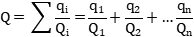
式中：q1，q2···qn--每种危险物质实际存在量，t。
Q1，Q2···Qn—每种危险物质的临界量，t。
当 Q＜1 时，该项目环境风险潜势为Ⅰ。
当 Q≥1 时，将 Q 值划分为：（1）1≤Q＜10；（2）10≤Q＜100；（3）Q≥100。
- 建设项目Q值确定表
序号 | 物质名称 | 最大储存量q（t） | 临界量Q(t)
1 | 废润滑油及其包装物 | 0.2 | 2500 | 0.00008
2 | 润滑油 | 0.02 | 2500 | 0.00008
合计 |  |  |  | 0.00016
由上表可知，项目各物质与其临界量比值总和Q=0.00016＜1。
环境风险识别
项目风险物质储存量均未超过临界量，主要风险源如下：
a.液态原辅材料（脱模剂、润滑油、碱性清洗剂）泄漏对地下水、土壤造成污染，气体扩散对大气造成影响；
b.单位内的危险废物管理不善，出现与一般固体废弃物混装或散落污染区内环境等，造成危险废物对所涉及区域的空气、地表水、土壤及人群健康造成影响；
c.废气处理设施出现故障或停运，造成废气不达标排放，危害周边区域的空气质量及人群健康的影响；
d.废水收集设施管理不当，容器破裂引起泄漏或转移过程操作不规范，导致液体的滴漏可能会对地下水、土壤等造成污染。
e.由于管理不善导致造成火灾等安全事故。危害工作人员的人身安全，造成巨大的经济损失。
事故防范措施
①在车间设立警告牌(严禁烟火)；
②废水收集设施、危废暂存间实行定期的巡检制度，及时发现问题，尽快解决；
③设置独立的危废暂存间。危废暂存间应设置防腐措施，并进行分区，并设置危险标志，设置围堰。
④针对废气治理设施故障。立即停工，对相关故障设施进行维修，正常运行后才重新生产；
⑤对于危险物质的储存，应配备应急的器械和有关用具，如灭火器、沙池、隔板等，并建议在液态化学品物质储存处设置缓坡或地面留有导流槽（或池），以备液态化学品物质在洒落或泄漏时能临时清理存放，液态化学品物质的储存应由具有该方面经验的专人进行管理。
⑥在废水收集设施周围设置围堰，需要严格检查容器或转移槽车的严密性和质量情况；
⑦根据火灾危险性等级和防火、防爆要求，区内建筑物的防火等级均应采用国家现行规范要求按二级耐火等级设计，满足建筑防火要求，凡禁火区均设置明显标志牌，安全出口及安全疏散距离应符合《建筑设计防火规范》GB 50016—2014（2018年版）的要求；建设项目的消防采用独立稳定高压消防供水系统，生产区应配备消防栓灭火系统，消防水管道沿装置及辅助生产设施周围布置，在管道上按照规范要求配置消火栓；项目厂房进出口均设置缓坡及消防沙袋，项目产生消防事故时，产生的废水均能截留于厂内。
2、结论
建设项目在采取以上环境风险范围防范措施后，可以有效减少事故对环境造成影响，因此环境风险防范措施及应急要求有效可控。

五、环境保护措施监督检查清单
内容  要素 | 排放口(编号、名称)/污染源 | 污染物项目 | 环境保护措施 | 执行标准
大气环境 | 熔融、压铸、喷脱模剂废气 | 颗粒物 | 集气罩收集+水喷淋+除雾器+活性炭吸附处理后由24m排气筒有组织排放G1 | 《铸造工业大气污染物排放标准》（GB39726-2020）表1电弧炉、感应电炉、精炼炉等其他熔（化）炉、保温炉颗粒物排放标准
 |  | 非甲烷总烃 |  | 广东省地方标准《固定污染源挥发性有机物综合排放标准（DB44/2367-2022）》表1挥发性有机物排放限值
 |  | TVOC
 |  | 锰及其化合物 |  | 广东省地方标准《大气污染物排放限值》（DB44/27-2001）第二时段二级标准
 |  | 臭气浓度 |  | 《恶臭污染物排放标准》（GB14554－93）表2恶臭污染物排放标准值
 | 打磨工序 | 颗粒物 | 半密闭式集气罩收集+水帘处理后由24m排气筒有组织排放G2 | 《铸造工业大气污染物排放标准》（GB39726-2020）表1电弧炉、感应电炉、精炼炉等其他熔（化）炉、保温炉颗粒物排放标准
 | 厂区内 | 颗粒物 | / | 《铸造工业大气污染物排放标准》（GB39726-2020）表A.1厂区内颗粒物无组织排放限值
 |  | 非甲烷总烃 | / | 广东省地方标准《固定污染源挥发性有机物综合排放标准》（DB44/2367-2022）表3厂区内VOCs无组织排放限值）
地表水环境 | 生活污水 | COD_{cr} | 经三级化粪池预处理后进入中山市南头镇污水处理有限公司 | 广东省《水污染物排放限值》(DB44/26－2001)第二时段三级标准
 |  | BOD₅
 |  | SS
 |  | NH₃-N
 |  | pH
 | 生产废水 | 石油类、CODcr、BOD₅、SS、氨氮、pH、总氮、总磷 | 委托给有处理能力的废水处理机构处理 | /
声环境 | 采用有效的隔音、消声措施，厂界产生的边界噪声可达到《工业企业厂界环境噪声排放标准》(GB12348－2008)3类标准
固体废物 | 生活垃圾交由环卫部门处理；一般工业固体废物交具有一般工业固废处理能力的单位处理；危险废物收集后交由具有相关危险废物经营许可证的单位处理；
土壤及地下水污染防治措施 | （1）严格落实废气污染防治措施，加强废气治理设施检修、管理和维护，使大气污染物得到有效处理，以确保废气达标排放，杜绝事故排放减少污染物沉降，可减轻大气沉降影响。  （2）危险废物收集、转运、贮存、处理处置各环节做好防风、防水、防渗措施，避免有害物质流失，禁止随意弃置、堆放、填埋危险废物。  （3）一旦发现土壤被污染，应该立即查明污染源，并采取紧急措施，控制污染进一步扩散，然后对污染区域进行逐步净化。  （4）加强宣传力度，提高员工环保意识。  （5）项目厂区做好原辅材料、危险废物、一般固体废物、危险化学品仓、生产区域分区。按照厂区装置和生产特点以及可能产生的风险强度和污染物入渗影响地下水的情况，根据不同区域和等级的防渗要求，将厂址区的防渗划分为简单防渗区、一般防渗区和重点防渗区。重点防渗区：对于本项目，重点防渗区主要包括生产车间、化学品仓、危废仓等。应对地表进行严格的防渗处理，场地底部采用高密度聚乙烯作为防渗材料，渗透系数小于 10~13cm/s，以避免渗漏液污染地下水。一般防渗区：厂区内除重点防渗区以外的地面的生产功能单元，如公用工程房等。通过在抗渗钢纤维混凝土面层中掺入水泥基渗透结晶型防水剂，其下铺砌砂石基层，原土夯实达到防渗的目的。简单防渗区：指不会对地下水环境造成污染的区域。主要包括厂区道路、办公区、绿化区等，一般不做防渗要求。发生泄漏事故，及时采取紧急措施，不任由物料、污染物渗漏进入土壤，并及时对破损的设施采取修复措施。  （6）危险暂存点、化学品仓、废水收集池设置围堰等截留措施  对于项目事故状态的危险废物、化学品仓、生产废水等，必须保证不得流出厂界。项目必须贯彻“围、堵、截”的原则，采取多级防护措施，确保事故废水未经处理不得出厂界。  车间、仓库地面设置环形沟，危险暂存点、化学品仓、废水收集池设置围堰，事故情况下，危险废物可得到有效截留，杜绝事故排放。  （7）地面硬化  项目厂区对地面均进行硬化处理，避免危险暂存点、化学品仓、废水收集池等设施泄露，污染周边土壤。
生态保护措施 | /
环境风险防范措施 | ①在车间设立警告牌(严禁烟火)；  ②废水收集设施、危废暂存间实行定期的巡检制度，及时发现问题，尽快解决；  ③设置独立的危废暂存间。危废暂存间应设置防腐措施，并进行分区，并设置危险标志，设置围堰。  ④针对废气治理设施故障。立即停工，对相关故障设施进行维修，正常运行后才重新生产；  ⑤对于危险物质的储存，应配备应急的器械和有关用具，如灭火器、沙池、隔板等，并建议在液态化学品物质储存处设置缓坡或地面留有导流槽（或池），以备液态化学品物质在洒落或泄漏时能临时清理存放，液态化学品物质的储存应由具有该方面经验的专人进行管理。  ⑥在废水收集设施周围设置围堰，需要严格检查容器或转移槽车的严密性和质量情况；  ⑦根据火灾危险性等级和防火、防爆要求，区内建筑物的防火等级均应采用国家现行规范要求按二级耐火等级设计，满足建筑防火要求，凡禁火区均设置明显标志牌，安全出口及安全疏散距离应符合《建筑设计防火规范》GB 50016—2014（2018年版）的要求；建设项目的消防采用独立稳定高压消防供水系统，生产区应配备消防栓灭火系统，消防水管道沿装置及辅助生产设施周围布置，在管道上按照规范要求配置消火栓；项目厂房进出口均设置缓坡及消防沙袋，项目产生消防事故时，产生的废水均能截留于厂内。
其他环境管理要求 | /

六、结论
本项目在生产过程中会产生废气、废水、噪声、固体废物等，在全面落实本报告表提出的各项环境保护措施的基础上，切实做到“三同时”，并在营运期内持之以恒加强环境管理的前提下，从环境保护角度，本项目环境影响可行。

附表
建设项目污染物排放量汇总表
项目  分类 | 污染物名称 | 现有工程  排放量（固体废物产生量）t/a① | 现有工程  许可排放量  t/a② | 在建工程  排放量（固体废物产生量）t/a③ | 本项目  排放量（固体废物产生量）t/a④ | 以新带老削减量  （新建项目不填）t/a⑤ | 本项目建成后  全厂排放量（固体废物产生量）t/a⑥ | 变化量  t/a⑦
废气 | 颗粒物 |  |  |  | 0.762 |  | 0.762 | +0.762
 | 非甲烷总烃、TVOC |  |  |  | 0.045 |  | 0.045 | +0.045
 | 锰及其化合物 |  |  |  | 少量 |  | 少量 | 增加少量
废水 | CODcr |  |  |  | 0.252 |  | 0.252 | +0.252
 | BOD₅ |  |  |  | 0.151 |  | 0.151 | +0.151
 | SS |  |  |  | 0.202 |  | 0.202 | +0.202
 | NH₃-N |  |  |  | 0.025 |  | 0.025 | +0.025
一般工业  固体废物 | 边角料和金属碎屑（铝） |  |  |  | 2.1 |  | 2.1 | +2.1
 | 废弃包装物 |  |  |  | 0.5 |  | 0.5 | +0.5
 | 打磨工序沉渣 |  |  |  | 0.498 |  | 0.498 | +0.498
危险废物 | 废包装桶（脱模剂、碱性清洗剂） |  |  |  | 0.049 |  | 0.049 | +0.049
 | 废润滑油及其包装物 |  |  |  | 0.2 |  | 0.2 | +0.2
 | 含油废抹布 |  |  |  | 0.01 |  | 0.01 | +0.01
 | 水喷淋沉渣 |  |  |  | 0.108 |  | 0.108 | +0.108
 | 铝渣灰 |  |  |  | 16.8 |  | 16.8 | +16.8
 | 除油废液 |  |  |  | 1.2 |  | 1.2 | +1.2
 | 废活性炭 |  |  |  | 0.965 |  | 0.965 | +0.965
注：⑥=①+③+④-⑤；⑦=⑥-①
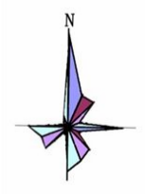
附图1 建设项目地理位置图
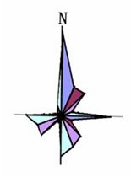
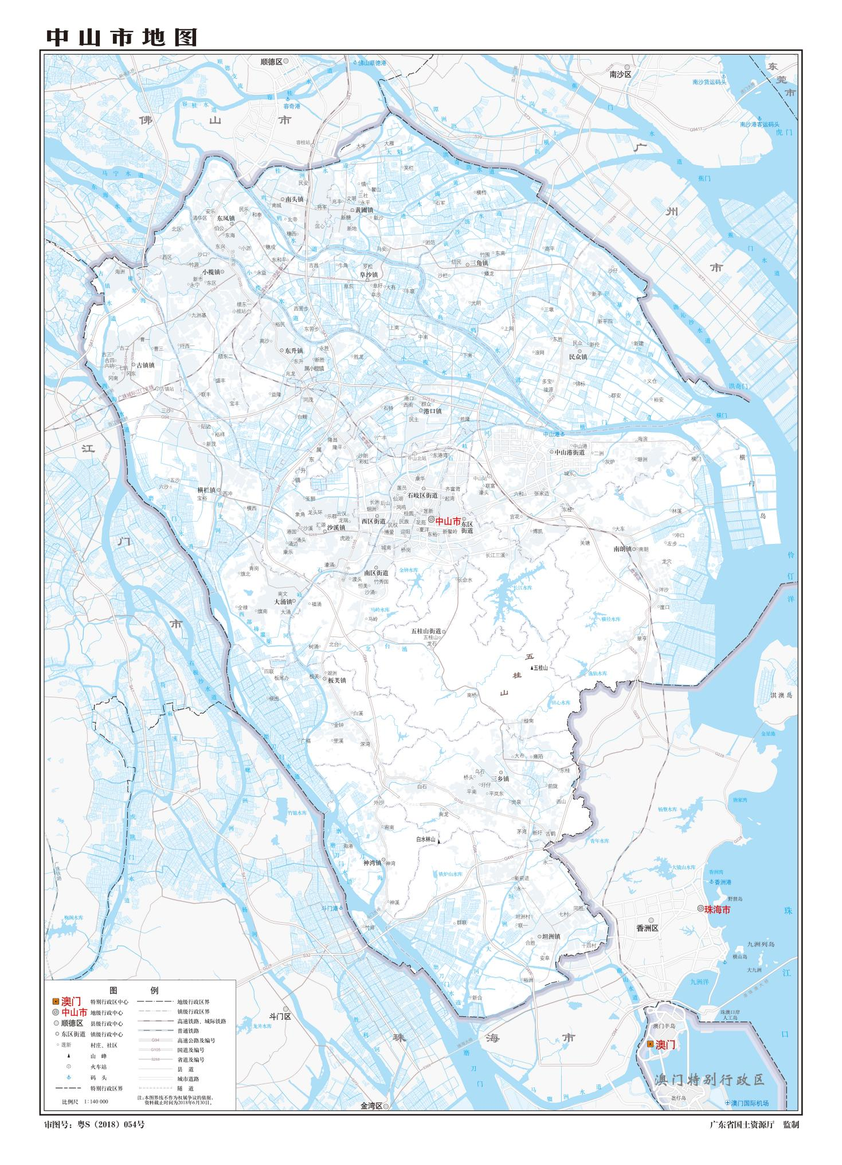

项目所在地
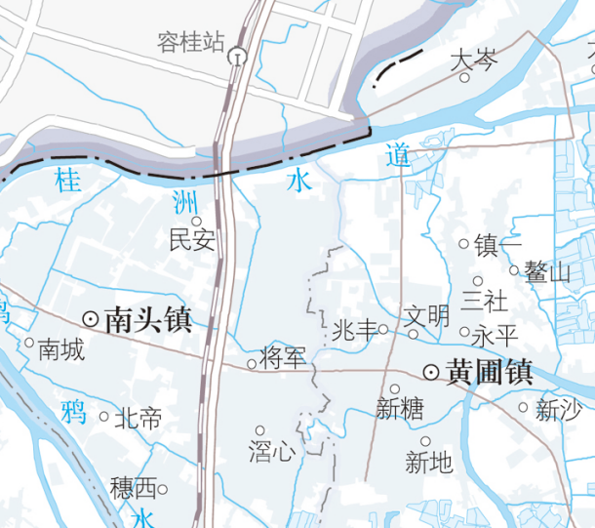
附图2 建设项目四置图
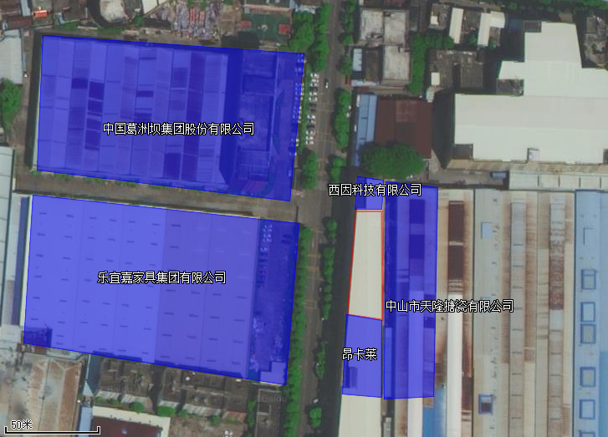
项目所在地
比例尺

超声波清洗、烘干区

机加工区

比例 1：5m
附图3 建设项目三层平面布置图
成品堆放区
办公区

打磨区

原辅材料堆放区
压铸区
门
附图4 建设项目一层平面布置图
去毛刺区
图例
排气筒
废水暂存间
危废仓
比例 1：5m
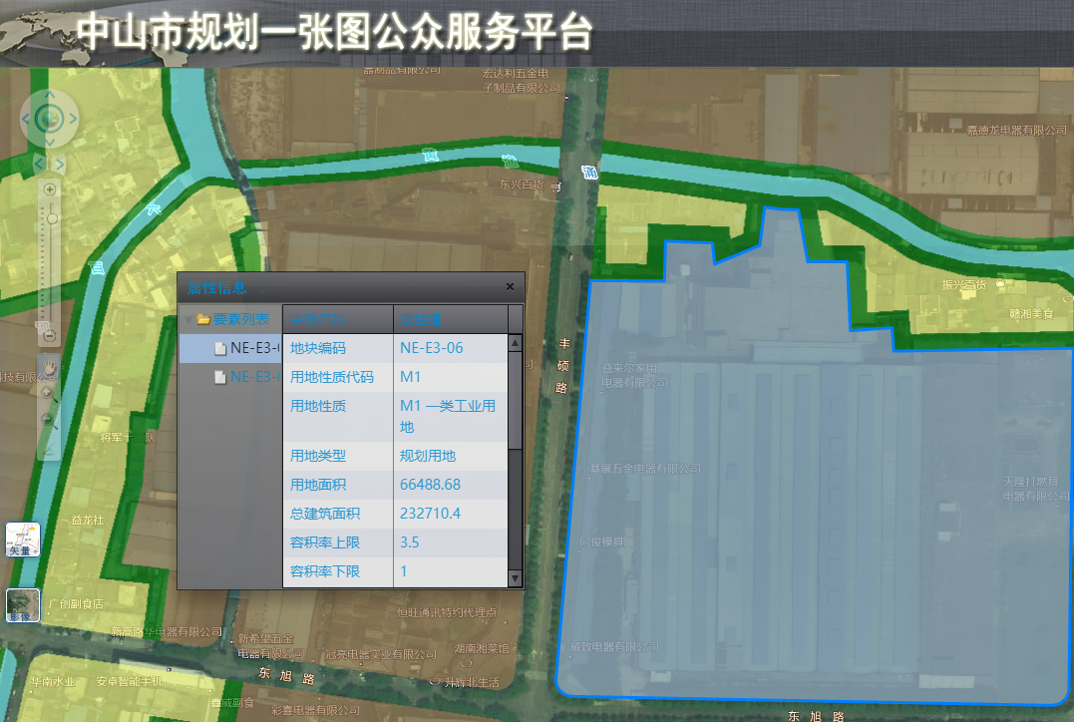
项目所在地
附图4 建设项目用地证明
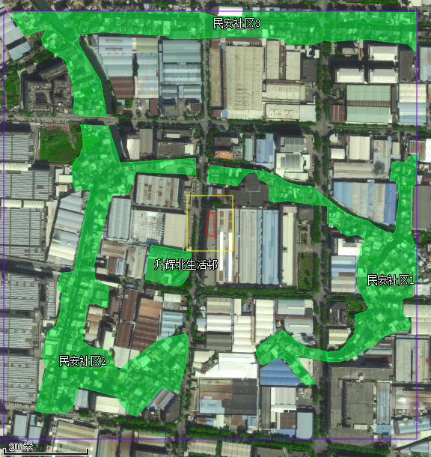
图例
本项目厂界
大气保护目标范围
声保护目标范围
大气保护目标
比例尺
项目所在地
50m
500m
附图5 建设项目声和大气敏感点图
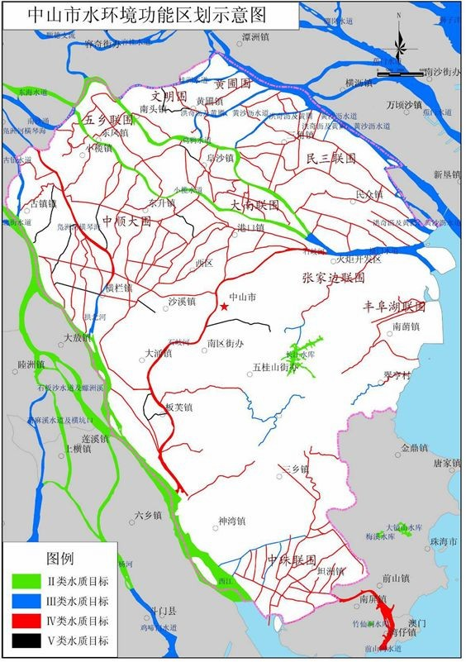

项目所在地

附图6 建设项目地表水功能区划图
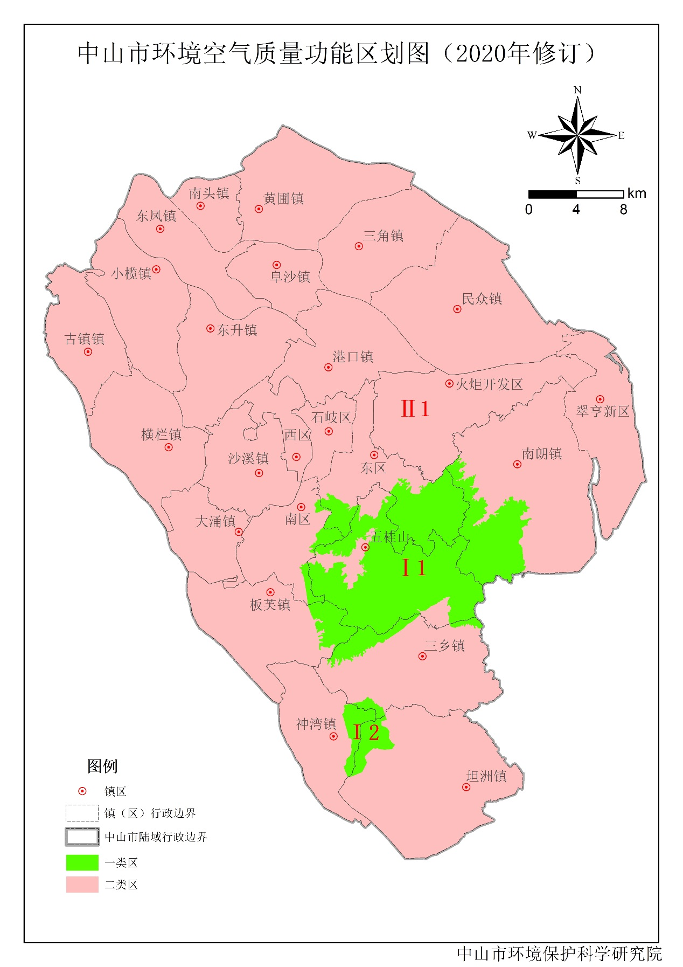

项目所在地

附图7 建设项目大气功能区划图
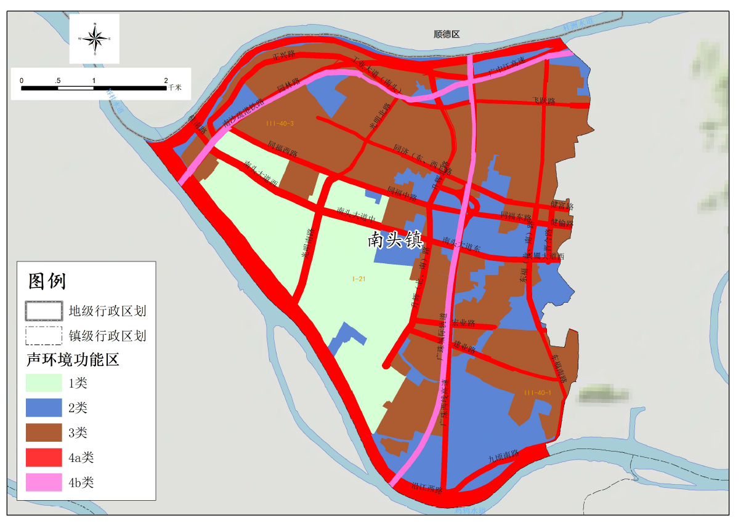
项目所在地
附图8 建设项目声功能区划图
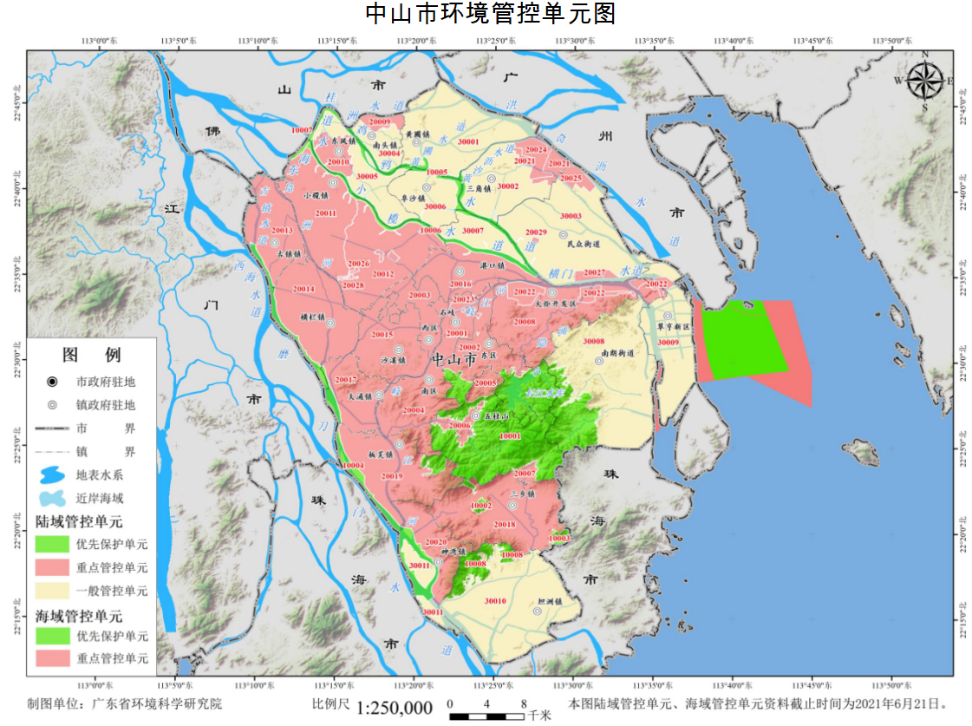
项目所在地
附图9 中山市环境管控单元图
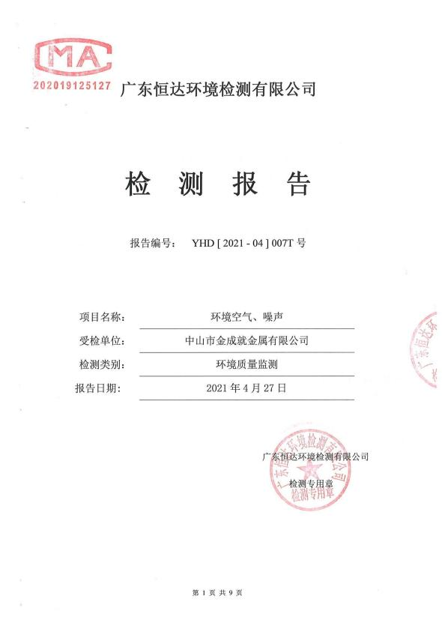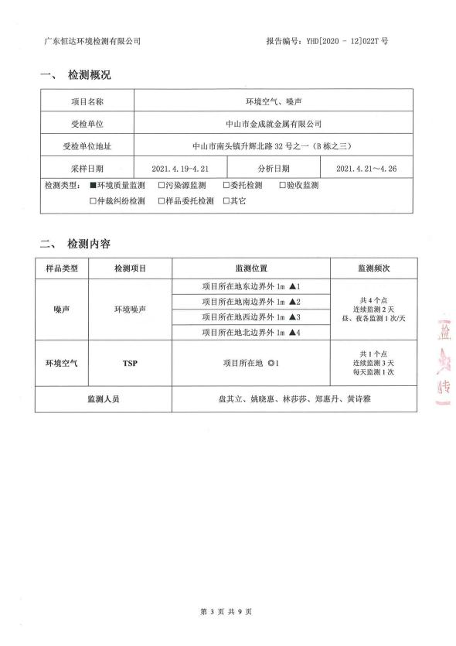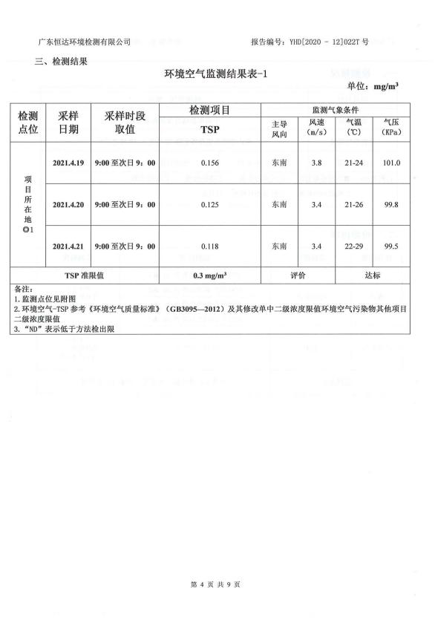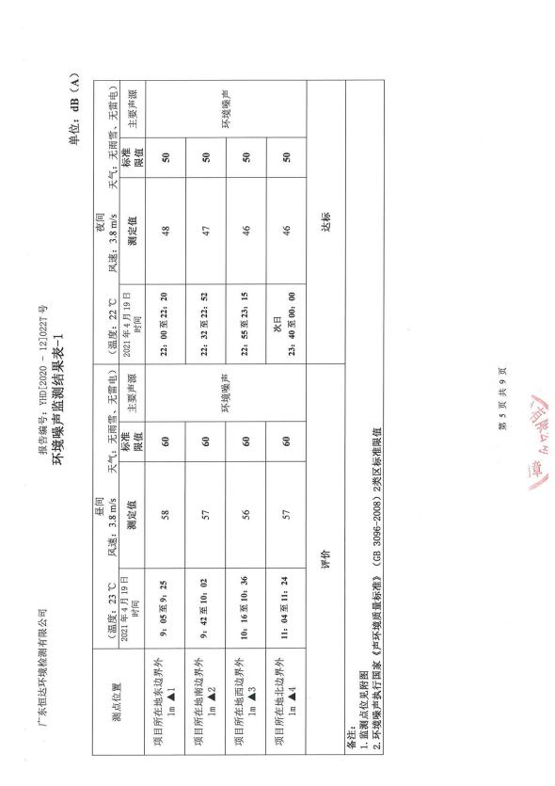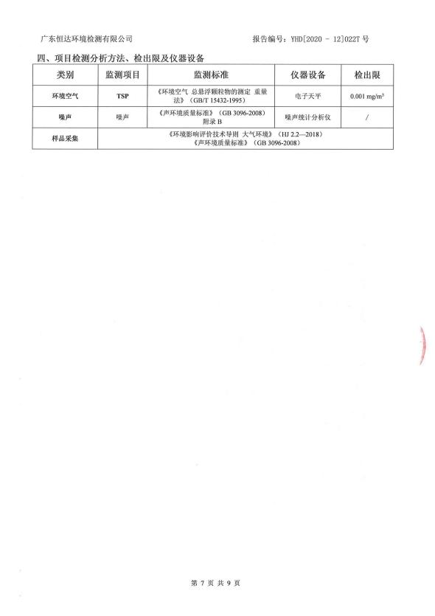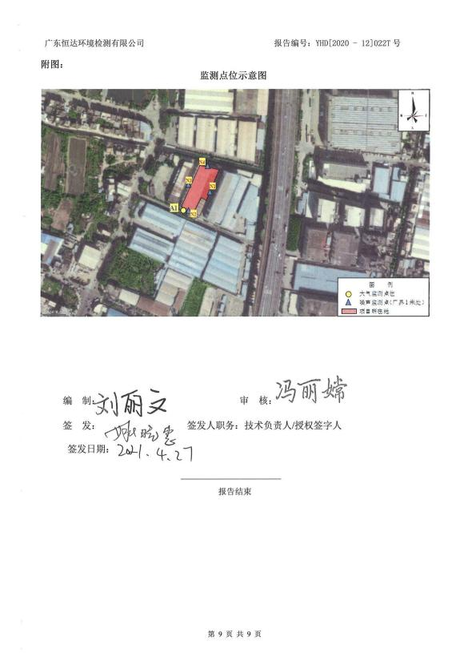
附图8建设项目声功能区划图
附件1引用大气监测数据

